НАЦІОНАЛЬНИЙ ТЕХНІЧНИЙ УНІВЕРСИТЕТ УКРАЇНИ
«КИЇВСЬКИЙ ПОЛІТЕХНІЧНИЙ ІНСТИТУТ
імені ІГОРЯ СІКОРСЬКОГО»
ІНСТИТУТ ЕНЕРГОЗБЕРЕЖЕННЯ ТА ЕНЕРГОМЕНЕДЖМЕНТУ
КАФЕДРА АВТОМАТИЗАЦІЇ ЕЛЕКТРОТЕХНІЧНИХ ТА МЕХАТРОННИХ КОМПЛЕКСІВ

«На правах рукопису»  УДК 62-505 | «До захисту допущено»  Завідувач кафедри  __________ С.В. Бойченко  «___»_____________2022 р.

Магістерська дисертація
на здобуття ступеня магістра
зі спеціальності 141 - «Електроенергетика, електротехніка та електромеханіка» («Інжиніринг автоматизованих електротехнічних комплексів»)

на тему: «Визначення раціональних квазіоптимальних режимів роботи стрічкових конвеєрів»

Виконав:
студент ІI курсу, групи ОА-01мн
Сторожук Максим Павлович
__________
Керівник:
Доцент, к.т.н.
Чермалих О.В.__________
Рецензент:
_________

Засвідчую, що у цій магістерській дисертації немає запозичень з праць інших авторів без відповідних посилань.
Студент _____________

Київ – 2022 року

Національний технічний університет України
«Київський політехнічний інститут імені Ігоря Сікорського»
Інститут Енергозбереження та Енергоменеджменту
Кафедра автоматизації електротехнічних та мехатронних комплексів

Рівень вищої освіти – другий (магістерський) за освітньо-професійною програмою
Спеціальність (спеціалізація) – 141 – «Електроенергетика, електротехніка та електромеханіка» («Інжиніринг автоматизованих електротехнічних комплексів»)

ЗАТВЕРДЖУЮ
Завідувач кафедри
__________ С.В. Бойченко
«___»_____________2022 р.

ЗАВДАННЯ
на магістерську дисертацію студенту
Сторожуку Максиму Павловичу

1. Тема дисертації «Визначення раціональних квазіоптимальних режимів роботи стрічкових конвеєрів», науковий керівник дисертації Чермалих Олександр Валентинович , доцент, к.т.н., затверджені наказом по університету від «___»_________20__ р. №_____

2. Термін подання студентом дисертації

3. Об’єкт дослідження: є система автоматизованого керування насосною станцією в режимі стабілізації тиску.

4. Перелік завдань, які потрібно розробити:

5.Орієнтовний перелік графічного (ілюстративного) матеріалу_____________

6.Орієнтовний перелік публікацій_____________________________________

7. Дата видачі завдання

Календарний план
№ з/п | Назва етапів виконання магістерської дисертації | Термін виконання етапів магістерської дисертації | Примітка
1 | Вибір і затвердження теми.
2 | Підбір і ознайомлення з літературою.
3 | Складання плану, розробка індивідуального завдання та календарного плану .
4 | Поглиблене вивчення літературних джерел і написання теоретичної частини.
5 | Збір і аналітична обробка статичних матеріалів з теми дослідження
6 | Написання магістерської дисертації та її оформлення.
7 | Відгук наукового керівника на магістерську дисертацію
8 | Зовнішнє рецензування магістерської дипломної роботи
9 | Подання магістерської дисертації в ДЕК та її захист

Студент Сторожук М.П

Науковий керівник дисертації Чермалих О.В

ЗМІСТ

1 ОСНОВНІ ТЕОРЕТИЧНІ ПОЛОЖЕННЯ ЩОДО КВАЗІОПТИМАЛЬНОГО УПРАВЛІННЯ
1.1 Причини котрі не дозволяють реалізувати безпосередньо оптимальне управління
1.2 Постановка задачі
1.3 Перший метод побудови квазіоптимального за швидкодією управління лінійними динамічними системами
1.3.1 Зменшення відмінності між квазіоптимальним та оптимальним за швидкодією управліннями
1.3.2 Допустима область початкових умов
1.4 Інший метод побудови квазіоптимального за швидкодією управління
1.4.1 Наближення квазіатимального управління до оптимального за швидкодією управління на області досяжності
1.4.2 Вибір моментів перемикання та часу квазіоптимального управління
1.5. Квазиоптимальне управління загрузкою конвеєра на основі мінімального критерія якості
1.6 Моделювання результатів обчислень
Висновки
2 ПРИНЦИП ПІДБУВАННЯ СИСТЕМИ КВАЗІОПТИМАЛЬНОГО УПРАВЛІННЯМ СТРІЧКОВИМ КОНВЕРОМ ПОДАЧІ ЗЕРНА
2.1.Вибір типу конвеєра та його технологічні особливості функціонування стрічкового конвеєра
2.2 Вирішення задачі аналітичного конструювання регулятора
Висновки
3 ТЕХНОЛОГІЧНИЙ РОЗРАХУНОК СТРІЧКОВОГО КОНВЕЄРА
3.1 Вибір основного електромеханічного обладнання
3.2 Розрахункова потужність двигуна
3.3 Приведена маса всього конвеєра
3.4 Розрахункове максимальне кутове прискорення двигуна конвеєра з регульованим приводом
3.5 Максимальне зусилля на ободі барабану, виходячи з умов роботи конвеєра без ковзання стрічки
3.6 Побудова навантажувальних діаграм
3.7 Вибір конвеєра та його параметрів на ЕВМ
3.8 Розрахунок схеми електропривода по системі ПЧ-АД
3.9 Обґрунтування застосування частотно-регульованого електроприводу для конвеєрів
Висновки
4 МОДЕЛЮВАННЯ КВАЗІОПТИМАЛЬНИХ РЕЖИМІВ РОБОТИ СТРІЧКОВИХ КОНВЕЄРІВ
4.1 Стабілізація погонного навантаження на стрічці
4.2 Сталість продуктивності на виході конвеєра
5 Розробка стартап проекту «Впровадження частотно-регульованого електроприводу стрічкових конвеєрів на ринку України та її перспективи»
5.1 Цілі етапів проекту
5.2 Обґрунтування актуальності та новизни інноваційної ідеї стартап-проекту
5.3 Аналіз конкурентного середовища
5.4 Обґрунтування ресурсного забезпечення проекту
5.5 Ключові види діяльності, партнери та фінансове обґрунтування
5.6 Обґрунтування рівня рентабельності (прибутковості) інноваційної ідеї
5.7 Цільові групи потенційних споживачів
5.8 Канали збуту
5.9 Бізнес-модель проекту
Висновки
СПИСОК ЛІТЕРАТУРІ
1 ОСНОВНІ ТЕОРЕТИЧНІ ПОЛОЖЕННЯ ЩОДО КВАЗІОПТИМАxЛЬНОГО УПРАВЛІННЯ
1.1 Причини котрі не дозволяють реалізувати безпосередньо оптимальне управління
Квазіоптимальне управління – це таке управління при якому параметри близькі до оптимального, вони можуть використовуватися як оптимальне в практичних цілях.Основні причини, що не дозволяють точно реалізувати оптимальне управління:
1) Не ідеальність математичної моделі об'єкта, будь-яка модель приблизно визначає реальний об'єкт;
2) Спрощення прийнятих законів управління при оптимізації конкретної системи;
3) Не ідеальність характеристик реальних елементів, що використовуються при ідеалізації систем.
Насправді користуються принципом А.Д. Шуфлінського. Він у тому, будь-який об'єкт можна описати ДК другого чи 3-го порядку, тобто. малі інерційності можна не враховувати. У ряді випадків для управління замість знакозмінного сигналу використовують знакопостійний (це не вимагає реверсивного перетворення). Розглянемо приклад:
$W=\frac{k}{p^{2}+a_{1}p+a_{0}}=\frac{\vec{Y}}{U}$ (1.1)
Коріння комплексно-пов'язане:; $P_{1,2}=-σ+\left(-\right)jω$
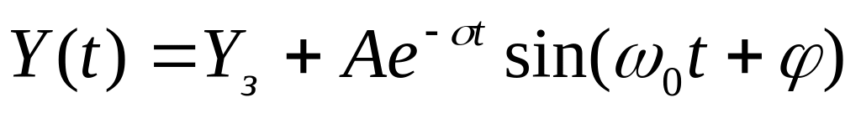
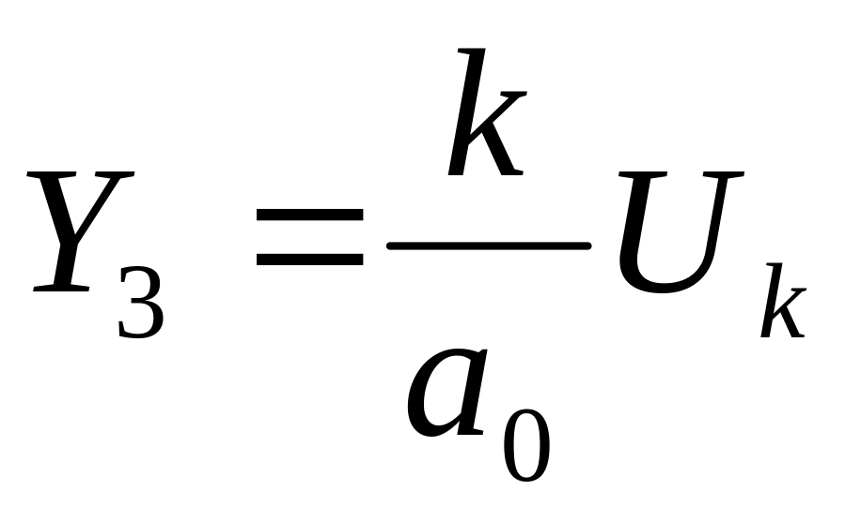;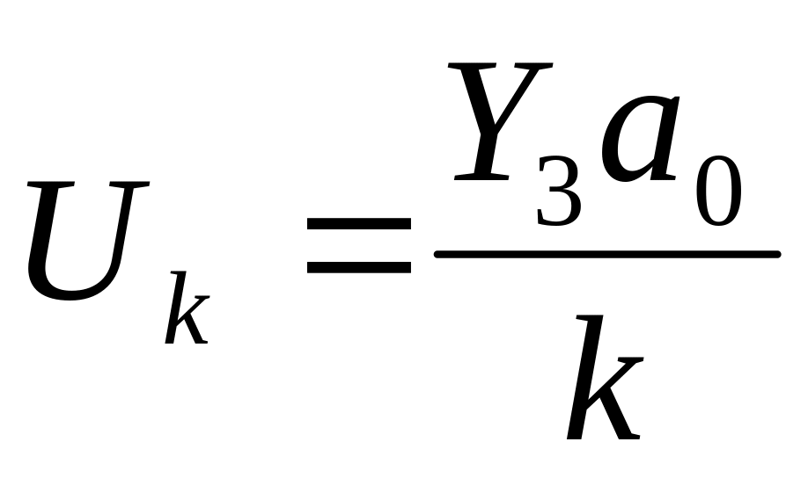
Так як коріння комплексно-пов'язані, то теорема про два інтервали не дійсна. При комплексно-сполучених коренях можливо безліч інтервалів управління.
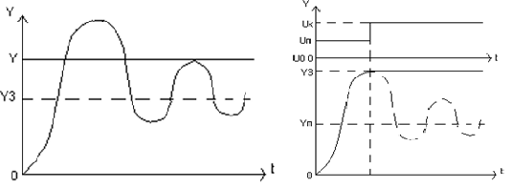
Рис.1.1 - Графік інтервалу управління.
$U_{п}=U_{0}+\frac{{(U}_{k}-U_{0)}}{1+∆}$ (1.2)
При частковому розвязку при $∆=0$ маємо:
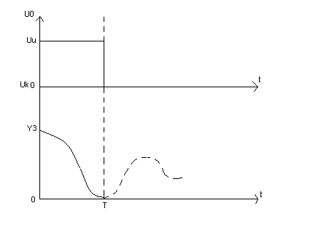
Рис.1.3- Графік інтервалу при $∆=0$
При цьому $U_{п}=\frac{U_{k}}{∆}$.

Завдання лінійної швидкодії представляє значний теоретичний та практичний інтерес . Відомо, що аналітичне розв'язання задачі для складних динамічних систем неможливе. Тому розроблено безліч ітераційних методів обчислення оптимального управління, кожен з яких має певні переваги, але всі вони мають один істотний недолік - великий обсяг обчислень і, як наслідок, значні витрати часу на обчислення. Це не дозволяє використовувати їх для управління в реальному часі швидкодіючими об'єктами та процесами, що швидко протікають. Тому актуальною є проблема побудови простих у реалізації, але близьких до оптимальних алгоритмів управління динамічними системами.
У роботі пропонуються два методи побудови квазіоптимального швидкодії управління лінійними динамічними системами. Суть першого методу полягає у наступному. З точок, розташованих на фазових осях і належать обмеженої області початкових умов (граничних точок), знаходяться оптимальні швидкодії управління і запам'ятовуються моменти перемикань. Формуються n “осьових” квазіоптимальних управлінь: моменти перемикань приймаються рівними моментам перемикань оптимального управління для граничної точки цієї i-ї осі, а амплітуда управління прямо пропорційна початковій умові цієї осі. Доведено, що моменти перемикань квазіоптимального управління не залежать від початкових умов (і є постійними у разі постійних параметрів керованої системи). Це забезпечує просту реалізацію квазіоптимального керування.
Моменти перемикань знаходяться попередньо до початку процесу управління і запам'ятовуються в пристрої, що управляє. Сумарне управління по всіх фазових осях (через справедливість принципу суперпозиції для лінійних систем) переводить лінійну систему з будь-якої початкової точки фазового простору, що належить області керованості, на початок координат за фіксований час. Знайдено область початкових умов, на яку не порушуються обмеження на компоненти вектора управління. Складність реалізації квазіоптимального управління практично не збільшується зі зростанням порядку керованої системи та числа параметрів, що управляють. Управління формується в реальному часі для систем високого порядку, що дозволяє управляти швидкодіючими об'єктами та процесами, що швидко протікають.
Для початкового наближення в ітераційної процедури обчислення оптимального управління не потрібно у виконанні обмеження на управління. Це дозволяє запропонувати другий метод і сформувати квазіоптимальне управління з однаковими моментами перемикань складових, отримавши таким чином зручнішу форму початкового наближення для подальшої трансформації оптимальне по швидкодії управління.
Нехай керована система описується лінійним диференціальним рівнянням
x= A(t)x + B(t)u,x (t₀) = x₀,x ₀∈D,D ⊂ V, (1.3)
де x - n-мірний вектор фазового стану; A(t) та B(t) — безперервні матриці розміру n×n та n×m відповідно; u - m-мірний вектор управління, компоненти якого належать класу шматково-безперервних функцій та підпорядковані обмеженням
$\left|u_{j}\right|≤M_{j }, M_{j }>0, j=\overline{1,m}.$ (1.4)
Передбачається, що система (1.1) повністю керована, тобто.
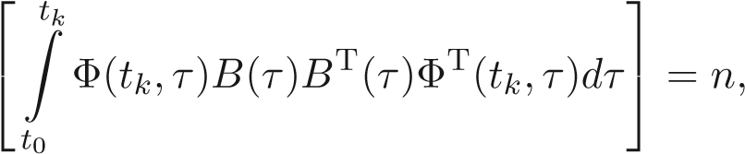
rank (1.5)

і переводиться на початок координат з обмеженої області початкових умов D; V - область керованості; Φ(t_{k},t₀) - фундаментальна матриця розв'язків однорідного диференціального рівняння; T – знак транспонування.
Завдання. Знайти допустиме управління u⁰(t), що переводить за мінімальний час систему T = t_{k} −t₀ (1.1) з початкового стану x(t₀) = x₀ на початок координат x(t_{k}) = 0.
1.3 Перший метод побудови квазіоптимального за швидкодією управління лінійними динамічними системами
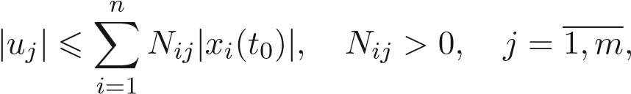
Введемо на розгляд змінні обмеження, що залежать від початкових умов, та обмежимо компоненти вектора управління за умовою
(1.6)
де N_{ij} – деякі вагові коефіцієнти. Нехай початкова точка x(t₀) = = x₀ розташована на i осі фазового простору, тобто. вектор початкових умов x(i)(t0) містить лише одну ненульову компоненту x_{i}(t₀) для деякого фіксованого i. Розглянемо процес формування управління із початкової умови i-ї фазової координати. Для аналізованого початкової умови обмеження (1.6) набуває вигляду
(1.7)
Розглянемо задачу оптимальної лінійної швидкодії. Для знаходження мінімального часу $T^{(i)}=t_{k}^{(i)}-t_{0}$ перекладу системи (1.1) з початкового стану x(i)(t0) = (0,...,0,x_{i}(t₀),0,... ,0) у нульовий кінцевий стан ${x(t}_{k}^{(i)})=0$ cкористаємося принципом максимуму . Запишемо функцію Понтрягіна H змінних x,ψ,u:
H(x(t),ψ(t),u(t)) = ψTA(t)x + ψTB(t)u,
де ψT - транспонований вектор рішення сполученої системи
ψ = −A∗(t)ψ,ψ (t₀) = ψ₀. (1.9)
Для оптимальності управління u(t) та траєкторії x(t) необхідно існування такої ненульової безперервної вектор-функції ψ(t), що відповідає функціям u(t) та x(t), що для всіх ${t∈[t_{0}t}_{k}^{(i)}]$функція H(x(t),ψ(t),u(t)) змінного u ∈ U досягає в точці u = u(t) максимуму H(x(t),ψ(t),u(t)) = supH(x(t),ψ(t),u). u∈U
Функція H максимальна, якщо компоненти вектора керування задовольняють співвідношення:
(1.10)
Нехай x_{i}(t₀) = x+i (t₀) > 0. Тоді (2.4) можна записати так:
(1.11)
Тут ψ(i)(t) - рішення сполученої системи (1.5), що відповідає позитивному значенню x_{i}(t₀). Якщо x_{i}(t₀) = −x+i (t₀) < 0, то
(1.12)
де ${\hat{ψ}}^{(i)}$- Рішення сполученої системи, відповідне симетричній точці [-x + i (t0)]. З огляду на симетрії щодо початку координат ${\hat{ψ}}^{(i)}=-{\hat{ψ}}^{(i)}$ різноманітних перемикань оптимального управління маємо. Запишемо тепер (1.12) так:
(1.13)
Об'єднаємо (1.13) та (1.11) для довільного значення xi(t0). Отримаємо
(1.14)
Випишемо рішення диференціального рівняння (1.5) у кінцевий момент $t_{k}^{(i)}$:
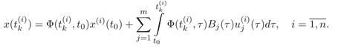
(1.15)

Позначимо через Γ(i)(t,t₀) i-й вектор-стовпець фундаментальної матриці рішень Φ(t,t₀). Тоді перший доданок у правій частині рівняння (1.15) можна записати так: (1.16)
Підставимо в (1.15) вирази (1.16), (1.14) та кінцеву умову $x{(t}_{k}^{(i)})=0$. Отримаємо рівняння, яке $T^{(i)}{=t}_{k}^{(i)}-t_{0}$ пов'язує моменти перемикань управління (1.14), час перекладу та початкова умова x_{i}(t₀) з параметрами керованої системи:
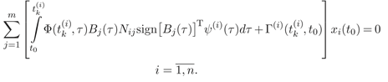
(1.17)
Виразимо рішення сполученої системи через фундаментальну матрицю рішень прямої системи та початкова умова
(1.18)
Підставивши (1.18) (1.17), отримаємо систему з n лінійних рівнянь з n невідомими, якими є початкові умови $ψ_{ε}^{(i)},ε=\overline{1,n}$ :
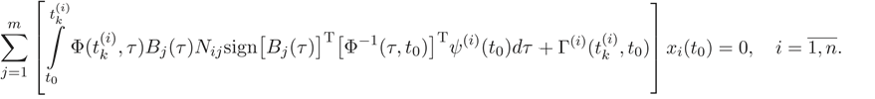
Так як $x_{i}\left(t_{0}\right)≠0 ∀ i=\overline{1,n}$ то отримуємо основне рівняння, що зв'язує моменти перемикань управління
з параметрами керованої системи

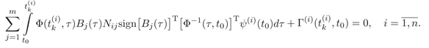
(1.19)
Вирішивши (1.19), знайдемо початкові умови$ψ_{ε}^{\left(i\right)}(t_{0}),ε=\overline{1,n}$ сполученої системи. Вони визначають всі моменти перемикань управління (1.14), які % T ^{(i)}_{(t)}. З (1.19) безпосередньо задаються функцією перемикань B_{j}(t) ψ слід, що моменти перемикання управління (1.14) не залежать від значення${ x}_{i}\left(t_{0}\right)≠0 ∀ i=\overline{1,n}$ .
У разі постійних матриць A і B (1.19) отримуємо наступне основне рівняння, що зв'язує моменти перемикань управління (1.14) з матрицями A,B і коефіцієнтом N_{ij} :
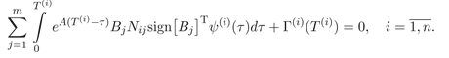
(1.20)

З (1.20) безпосередньо випливає, що моменти перемикань не залежать від початкового моменту t₀ початкового умови${ x}_{i}\left(t_{0}\right)≠0 ∀ i=\overline{1,n}$ та постійні.
В результаті доведено
Теорема 1. Моменти перемикань керування(1.14), сформованого з початкової умови i-ї фазової координати, не залежать від значення${ x}_{i}\left(t_{0}\right)≠0 ∀ i=\overline{1,n}$. У разі постійних матриць A та B моменти перемикань не залежать від початкового моменту t₀, початкової умови $x_{i}\left(t_{0}\right)≠0 ∀ i=\overline{1,n}$ та постійні.
Позначимо точки перетину межі множини досяжності DT за час T = t_{k} −t₀ з осями фазового простору через${ ±x}_{i}\left(t_{0}\right)≠0 ∀ i=\overline{1,n}$ .
Вагові коефіцієнти Nij вибираємо з умови
(1.21)
Через час перекладу T_{(i)} дорівнює значенню T, тобто.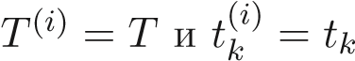.
Кожна з компонент управління представляє послідовність різнополярних імпульсів, величина яких прямо пропорційна початковій умові x_{i}(t₀), а моменти перемикань рівні значенням моментів перемикань оптимального по швидкодії управління для максимального відхилення | x_{i} (t₀) | max. Таким чином, квазіоптимальне управління збігається з оптимальним управлінням за максимально допустимих “осьових” початкових умов і зберігає ці моменти перемикань та час перекладу. При цьому для кожної компоненти величина квазіоптимального керування не перевищує гранично допустимого значення$M_{j},j=\overline{1,n}$ і пропорційна початковій умові. Управління (1.14) переводить систему (1.1) з будь-якої початкової точки, розташованої на i-й фазовій осі на початок координат за фіксований час T = t_{k} − t₀.
Враховуючи, що функція перемикання дорівнює sign%Bj(t)&Tψ(i)(t) = ±1 і задає моменти перемикань, квазіоптимальне управління може бути записане в такому простому вигляді:
У випадку, коли вектор початкових умов x(t0) містить все (чи частина) ненульові компоненти, компоненти вектора управління утворюються підсумовуванням складових, сформованих з кожної фазової координати

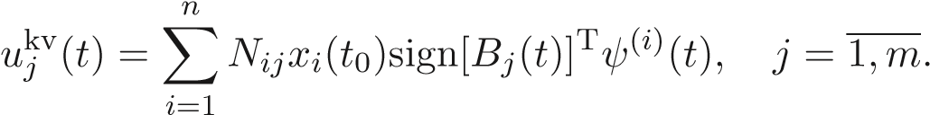
(1.22)

Через справедливість принципу суперпозиції для лінійних систем управління (1.22) переводить систему (1.1) з будь-якого початкового стану x(t0) на початок координат x(t_{k}) = 0 за фіксований час T = t_{k} − t₀. На рис. 1 наведена якісна картина формування квазіоптимального управління системи третього порядку зі скалярним управлінням. Важливою властивістю є виконання обмежень (1.2), які накладаються компоненти вектора управління. Незалежність моментів перемикань квазіоптимального керування від початкових умов спрощує технічну реалізацію і особливо у разі постійних матриць A і B керованої системи, тому що в цьому випадку моменти перемикань не залежать від початкового моменту t₀ і постійні. Вагові коефіцієнти (N_{ij}) та моменти перемикань (ν_{ijp}) обчислюються попередньо, до початку процесу управління.
Складність реалізації практично не збільшується зі зростанням порядку керованої системи та числа керуючих параметрів. Формування управління зводиться до множення початкової умови на відомий ваговий коефіцієнт та зміни знака цього твору у відомі моменти перемикань. Відсутність обчислень при формуванні квазіоптимального управління робить можливим управління в реальному часі швидкодіючими об'єктами та швидкопротікаючими процесами.

u
(1)
N
1
x
10
t
₀
-
N
1
x
10
ν
₁
1
ν
₁
2
t
_{k}
t
u
(2)
N
2
x
20
t
₀
-
N
2
x
20
ν
₂
1
ν
₂
2
t
_{k}
t
u
(3)
N
3
x
30
t
₀
-
N
3
x
30
ν
₃
1
ν
₃
2
t
_{k}
t
u
ky
M
t
₀
-
M
t
_{k}
t
Рис. 1.4. Формування квазіоптимального управління за першим методом.
Слід зазначити, що розглянутий метод незалежного формування управління з кожної фазової координати дозволяє формувати управління з частини фазових координат і вирішувати завдання з перекладу не тільки на точку, але і на r-вимірне різноманіття
1.3.1 Зменшення відмінності між квазіоптимальним та оптимальним за швидкодією управліннями
З способу формування квазіоптимального управління випливає, що для точок ,
$$N_{uj}|x_{i}^{*}\left(t_{0}\right)|{=M}_{j},j=\overline{1,n}$$
Розташованих на фазових осях, при виконанні умові якщо квазіоптимальне управління збігається з оптимальним. Для інших початкових умов ця різниця збільшується. Зменшити різницю у швидкодії можна в такий спосіб.
Розділимо всі множини початкових умов x(t₀) ∈ X на k підмножин Yc,
$c=\overline{1,k}$, з різними значеннями вагових коефіцієнтів$N_{ij}^{c}$, моментів перемикань та заданого часу перекладу Tc для кожного підмножини, вважаючи T_{c+1}> T_{c}. Дуже просто такий поділ здійснюється сукупністю гіперплощин, кожна з яких описується одним з нижченаведених рівнянь при фіксованому c:
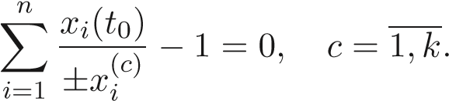
(1.23)

Тут $x_{i}^{(c)}$- Точки на фазових осях, перехід з яких на початок координат відбувається за однакові часи T_{c}, тобто.$x_{i}^{(c)}$- граничні точки перетину з осями фазового простору меж областей досяжності ДTc за час T_{c}. Завдання знаходження${ x}_{i}^{(c)}$є зворотним завданням оптимального управління та вирішується попередньо до початку процесу управління. Проведемо через n різних граничних точок, що належать різним фазовим осям, гіперплощини (1.23). Число гіперплощин, що проходять через 2n граничних точок, дорівнює 2n. Сукупність гіперплощин (1.23), що обмежують частину фазового простору, може бути описана векторним рівнянням
P_{c}x(t₀) − I = 0. (1.24)
Тут x(t₀) - n-мірний вектор початкового стану; I - одиничний вектор стовпець розміру 2n; Pc - матриця розміру 2n × n, складена з 2n комбінацій різних значень 1(c) по n у кожному рядку. Якщо виконано±x умова
$P_{c}x(t_{0}) , I≤0, c=\overline{1,k}$ (1.25)
всім 2n лінійних нерівностей, точка x(t0) перебуває усередині (чи кордоні у разі рівності) фазового простору, обмеженого гиперплоскостями (1.25). Неважко бачити, що (2.19) для кожного c виділяє багатогранник, вписаний у безліч досяжності ДTc за час T_{c} і що має з ним 2n загальних граничних точок.
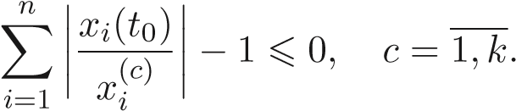
Для виділення підмножини Y_{c}, якому належить точка x(t0), і, отже, вагових коефіцієнтів$N_{ij}^{c}$, часу перекладу T_{c} та моментів перемикань, з якими формується квазіоптимальне управління, немає необхідності розглядати всі нерівності (1.25). Досить розглянути граничне співвідношення, яке має місце при будь-якому розташуванні початкової точки в фазовому просторі,
(1.26)

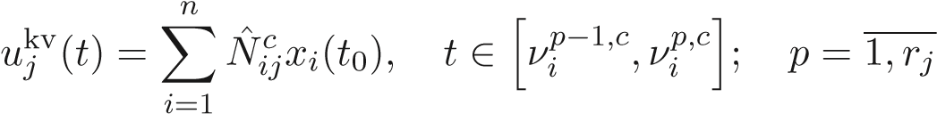
Так цілеспрямовано відбувається вибір і, отже, N_{ijc} часу T_{c} і відповідних моментів перемикань, з якими відбувається формування квазіоптимального управління для всіх точок підмножини Yc
(1.27)

Неважко бачити, що кожного разу виділяється багатогранник, вписаний у безліч досяжності ДTc за час T_{c} і що має з ним 2n загальних граничних точок. В результаті для системи n порядку маємо 2nk граничних точок, часи перекладу з яких збігаються з часом оптимального управління швидкістю. Тому така конструкція є апроксимуючою і дає наближене рішення задачі оптимальної швидкодії.
Складність реалізації квазіоптимального управління (1.27) незначно збільшується зі зростанням порядку керованої системи та числа керуючих параметрів, оскільки вагові коефіцієнти для кожного підмножини$Y_{ с}, c=\overline{1,k}$, Обчислюються попередньо до початку процесу управління, а процедура виділення необхідного підмножини зводиться до перевірки простих нерівностей.

1.3.2 Допустима область початкових умов
Керовану систему (1.1) можна перевести за фіксований час T без порушення обмеження (1.2) лише з обмеженої області початкових умов. Неважко бачити, що для оптимального по швидкодії управління ця область збігається з областю досяжності DT за час T. Однак для квазіоптимального управління ця область початкових умов Y менша за DT і виділяється згідно (1.26). Якщо (1.25) виконується, то x(t₀) ∈ Yc та управління (1.27) не перевищує гранично-допустимого значеннz$M_{ j}, j=\overline{1,m}$
Теорема 2. Квазіоптимальне по швидкодії управління(2.22), сформоване з різними моментами перемикань складових, для будь-якої $|U_{j}|≤M_{j}$точки x(t₀) ∈ Y_{c} задовольняє обмеження,$j=\overline{1,m}$.
Доведення. Вагові коефіцієнти $N_{ij}^{c}>0 , i=\overline{1,n} , j=\overline{1,m}$
вибираються з умов$N_{ij}^{c}\left|x_{i}^{\left(c\right)}\right|=M_{j}, j=\overline{1,m}$, з яких випливає, що
$\left|x_{i}^{\left(c\right)}\right|$ =$M_{j}$ /$N_{ij}^{c}$ ,$i=\overline{1,n} , j=\overline{1,m}$ (1.28)
Після розвязку рівняння t∈ [t0,tk] з урахуванням того, що${ N}_{ij}^{c}>0 , i=\overline{1,n} , j=\overline{1,m}$
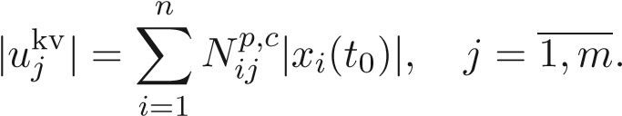
, справедливо
(1.29)
Тепер (1.29) можна, записати так
$\left|u_{j}^{kv}\right|=M_{j}, j=\overline{1,m}$ (1.30)
тобто. кожна компонента квазіоптимального управління не перевищує гранично допустимого значення. Теорему доведено.
1.4 Інший метод побудови квазіоптимального за швидкодією управління
Збережемо незалежність моментів перемикань від початкових умов, ${x_{i}(t}_{0}), i=\overline{1,n}$ але іншим способом сформуємо квазіоптимальне управління, у якому значно зменшується трудомісткість обчислення раціонального управління. Таке квазіоптимальне управління доцільно використовувати як хороше початкове наближення в ітераційній процедурі знаходження оптимального по швидкодії управління, що покращує збіжність і зменшує число ітерацій [9, 10].
Моменти перемикань квазіоптимального управління прийняті однаковими всім фазових координат. Тоді вагові коефіцієнти N_{ij} приймають різні значення N_{ijp} на кожному p-му інтервалі знакопостійності компонент вектора управління, де rj число інтервалів знакопостійності j-ї компоненти.
Квазіоптимальне управління при однакових для всіх фазових координат моментах перемикань формується за алгоритмом
(1.31)
У випадку, коли вектор початкових умов x(t₀) містить все (чи частина) ненульові компоненти, компоненти вектора управління утворюються підсумовуванням складових (3.1), сформованих з початкових значень кожної фазової координати
(1.32)

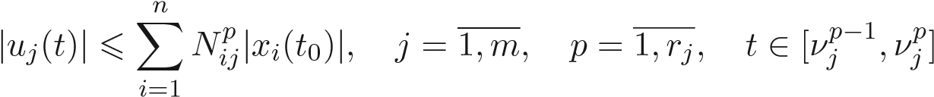
Сумарне управління (1.32) через справедливість принципу суперпозиції для лінійних систем переводить систему (1.31) з будь-якого початкового стану x(t₀) на початок координат x(t_{k}) = 0 за фіксований час T = t_{k} − t₀ при кусково-постійних обмеженнях
(1.33) .
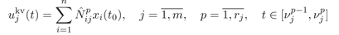
Для квазіоптимального управління отримуємо такий простий вираз:
(1.34)
Управління є послідовністю різнополярних імпульсів, сформованих з початкових значень кожної фазової координати. Величини імпульсів пропорційні початковим умовам, взятим із деякою вагою $N_{ij}^{p}$ , яка різна на кожному інтервалі сталості.
Вагові коефіцієнти, пов'язані з параметрами системи наступним рівнянням
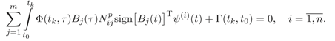
(1.35)
Враховуючи, що Γ(t_{k},_{t0}) = Φ(tk,t₀)I_{i}, де I_{i} - i-й вектор-стовпець одиничної матриці, а фундаментальна матриця Φ(tk,t₀) невироджена, система рівнянь з урахуванням представимо наступним чином:
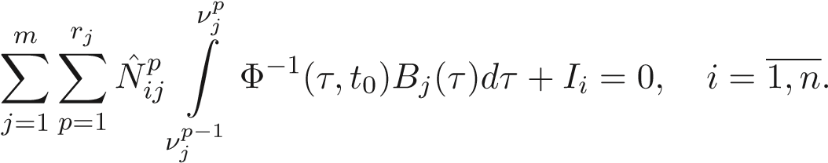
(1.36)

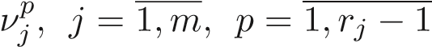
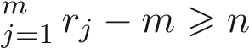
Нехай визначено всі моменти перемикань,
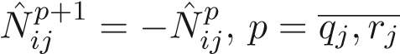
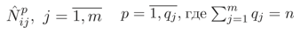
Кількість параметрів $N_{ij}^{p}$ може бути більшою за кількість рівнянь. Тому для i-ї фазової координати на n інтервалах знакопостійності управління вважаємо коефіцієнти, невідомими,
а на інших інтервалах вважаємо. Зміна знаків коефіцієнтів обумовлена ​​зміною знака оптимального управління кожному інтервалі. В результаті отримуємо n систем, кожна з яких складається з n лінійних рівнянь алгебри з n невідомими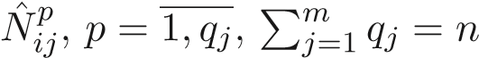
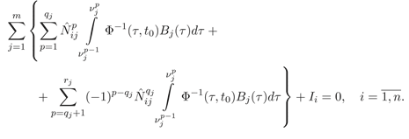

(1.37)

Рішення системи (1.37) існує, якщо виконано умову повної керованості.
Квазіоптимальне управління (1.34) має низку важливих властивостей. По-перше, воно переводить систему з будь-якого початкового стану x(t₀) = x₀ на початок координат x(t_{k}) = 0 за заданий фіксований час T = t_{k} − t₀.
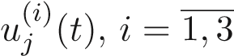
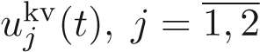
По-друге, з (1.37) безпосередньо видно, що вагові коефіцієнти $N_{ij}^{p}$ не залежать від початкових умов і тому знаходяться попередньо, тобто. на початок процесу управління. Це значно полегшує реалізацію квазіоптимального управління (3.5), яке формується практично миттєво. По-третє, квазіоптимальне управління є своєрідною шматковопостійною апроксимацією шуканого оптимального управління та містить інформацію про його структуру. Саме на цій властивості і ґрунтується визначення оптимального управління. На рис. 1.5 наведена якісна картина формування квазіоптимального управління за другим методом для системи третього порядку з двома параметрами керуючими u₁ і u₂. Кожен компонент, утворюється підсумовуванням трьох складових.

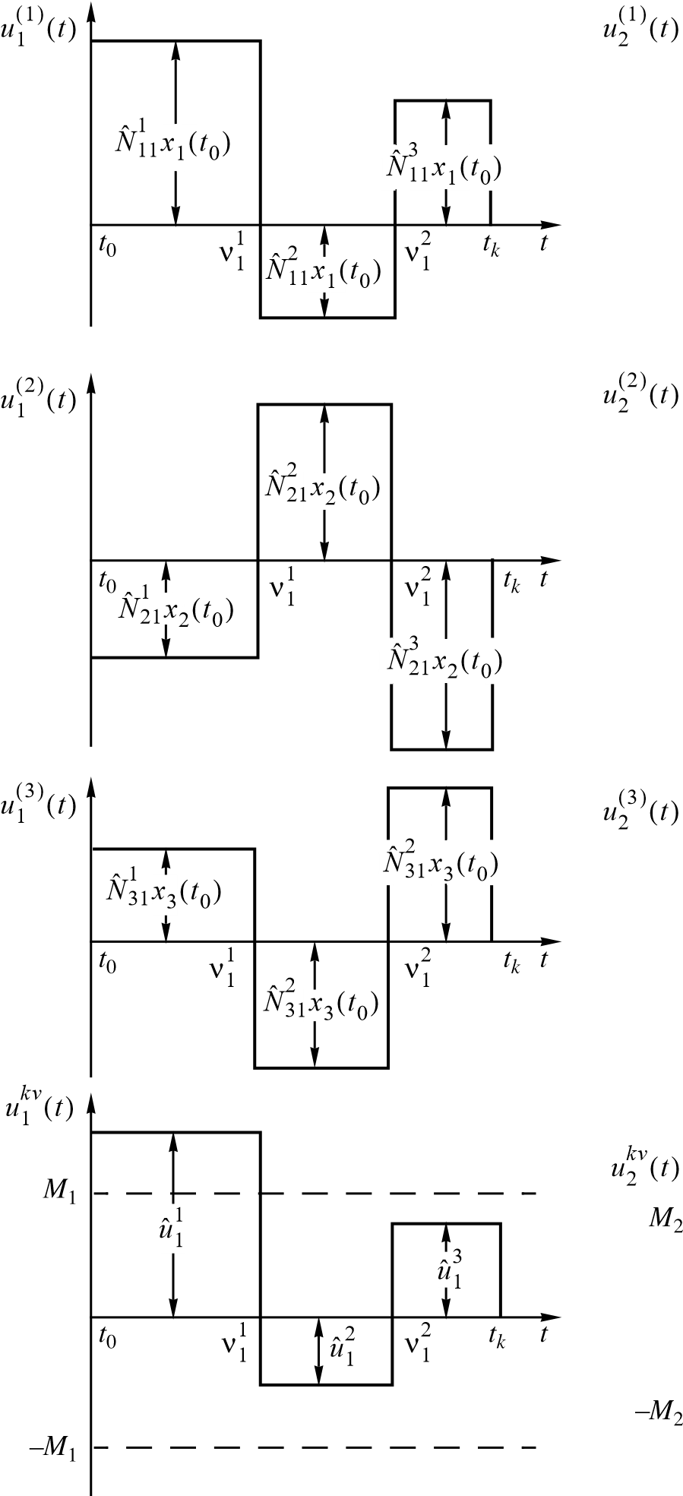
t
0
ν
2
1
t
k
t
t
0
ν
2
1
t
k
t
t
0
ν
2
1
t
k
t
t
0
ν
2
1
t
k
t
u
ˆ
2
1
u
ˆ
2
2
N
ˆ
32
1
x
3
t
0
)
(
N
ˆ
32
2
x
3
t
0
(
)
N
ˆ
22
2
x
2
t
0
(
)
N
ˆ
22
1
x
2
t
0
(
)
N
ˆ
12
1
x
1
t
0
)
(
N
ˆ
12
2
x
1
t
0
)
(
Рис. 1.5. Формування квазіоптимального управління за другим методом.
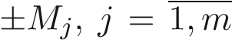
Квазіоптимальне та оптимальне управління в загальному випадку мають різні моменти перемикань і, як наслідок, мають різні амплітуди управлінь: оптимальне управління має рівні (за модулем) величини управлінь,
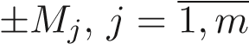
А квазіоптимальне – різні величини управляючих впливів кожному з інтервалів знакопостоянства. Метод обчислення оптимального за швидкодією управління заснований на поступовому вирівнюванні величин квазіоптимального управління до відповідних граничних значень, .З якими формується оптимальне управління. У міру зміни величин керуючих впливів змінюються за допомогою сполученої системи моменти перемикань і послідовність квазіоптимальних управлінь прагне оптимального управління. Дійсно, оптимальне управління єдине, якщо початок координат є внутрішньою точкою області управління U та виконано умову спільності положення . Для паралелепіпедних обмежень початок координат є внутрішньою точкою області управління U. У разі скалярного управління умова повної керованості адекватна умові спільності положення. Тому для скалярного управління через єдиність оптимального управління квазіоптимальне управління при вирівнюванні амплітуд до ±Mj прагне оптимального управління. У разі векторного управління виконання (слабшого) умови повної керованості (1.3) не обов'язково тягне виконання умови спільності положення (при паралелепіпедних обмеженнях це більш жорстка умова покомпонентної повної керованості) і оптимальне управління може бути не єдиним. У такому разі квазіоптимальне управління прагне одного з оптимальних управлінь.
Отже, задавши довільно моменти перемикань, вирішуємо системи лінійних рівнянь алгебри (1.37) і знаходимо вагові коефіцієнти $N_{ij}^{p}$. Формуємо за формулою (1.34) квазіоптимальне керування.
1.4.1 Наближення квазіатимального управління до оптимального за швидкодією управління на області досяжності
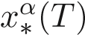
Наближення ґрунтується на спеціальному виборі моментів перемикань. Для цього в кожному октанті фазового простору [sign(±x1),... ...,sign(±xn)] знаходимо максимально віддалену граничну точку, тобто. точку на межі області досяжності, для якої максимально нормована відстань
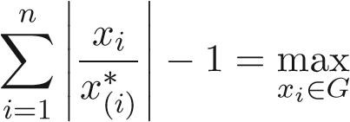.
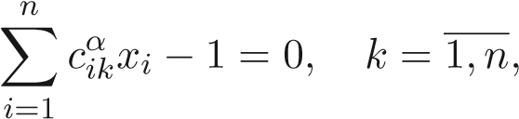
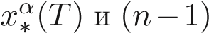
В результаті для системи порядку n у кожному октанті α з 2n октантів фазового простору маємо по (n + 1) граничних точок: n точок на фазових осях та одній максимально віддаленій точці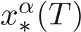. Складемо з n граничних точок, що знаходяться на фазових осях, n сполучень по (n-1) різних значень у кожному поєднанні. Доповнимо кожне поєднання граничною точкою xα(T). Отримаємо n різних комбінацій по n граничних точок у кожної комбінації. Проведемо через кожну комбінацію з n точок гіперплощину. Отримаємо сукупність з n гіперплощин. Кожна гіперплощина проходить через граничну точку різних граничних точок на фазових осях і описується одним із рівнянь виду
(1.38)
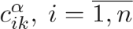
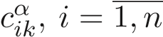
де k - Порядковий номер поєднання; α – номер октанта. Чисельні n значень коефіцієнтів для кожного конкретного k ∈ [1,n] знаходяться наступним чином. Підставляємо в рівняння (1.38) координати кожної граничної точки, якою проходить дана гіперплощина. Таких граничних точок n у кожній комбінації. Отримуємо систему з n лінійних неоднорідних рівнянь алгебри щодо n невідомих коефіцієнтів. Так як граничні точки на осях містять всі нульові значення, крім одного, то кожен з коефіцієнтів n знаходиться безпосередньо з одного з n рівнянь. Отже, вибір граничних точок на фазових осях значно спрощує процес обчислення коефіцієнтів.
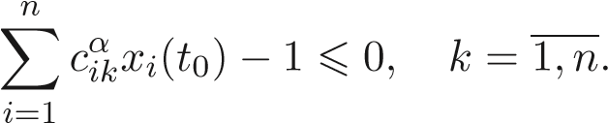
Важливо, що визначення належності початкової умови x(t₀) = x₀ області досяжності потрібно і досить перевірити лише умови власності у октанті, у якому перебуває початкова умова, тобто. у октанті [signx1(t₀),...,signxn(t₀)]. Якщо початкова умова знаходиться в октанті фазового простору, то початкова умова x(t₀) = x₀ належить області досяжності за час T при виконанні всіх n нерівностей
(1.39)
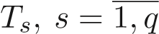
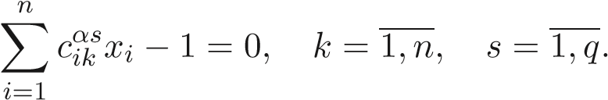
Розділимо всі обмежені множини початкових умов x0 ∈ D на q областей досяжності за різні часи де Ts−1 < Ts. Кожне підмножина досяжності за час Ts апроксимується сукупністю гіперплощин. Кожна з гіперплощин описується в α октанті фазового простору одним з нижченаведених рівнянь при фіксованих k і s:
(1.40)

На рис. 1.6 показано розподіл області початкових умов області досяжності за різні часи. Підмножина Y_{s} виділяється в такий спосіб. Знаходиться мінімальне значення s, коли для кожного$, k=\overline{1,n}$, виконується нерівність (1.39), а при (s−1) існують такі k ∈ [1,n] (або хоча б одне значення), для яких нерівність (1.39) не виконується:
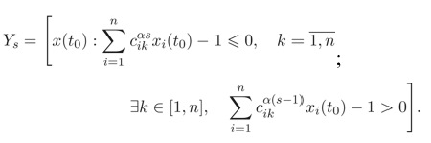

(1.41)

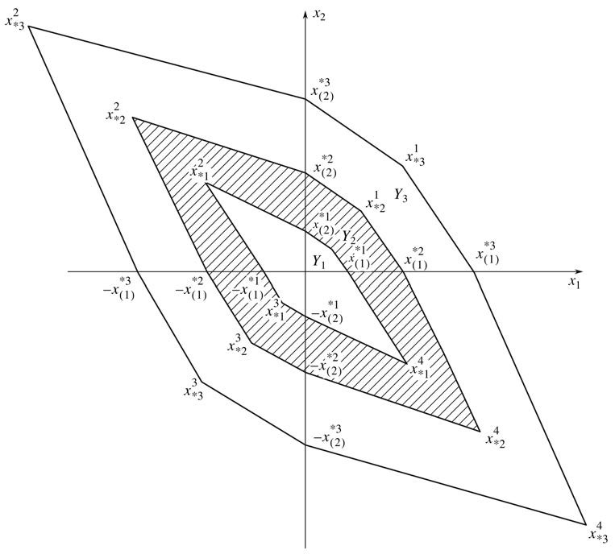
Рис. 1.6. Розподіл області початкових умов області досяжності.
Якщо для довільно вибраного s виконуються для кожного співвідношення
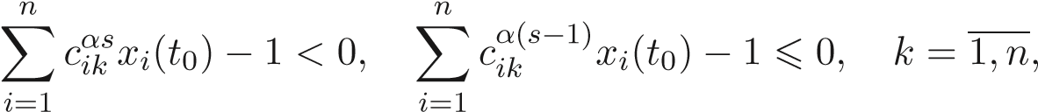
це є умовою зменшення s. Якщо є такі значення k ∈ [1,n] (або хоча б одне значення), для яких виконуються нерівності
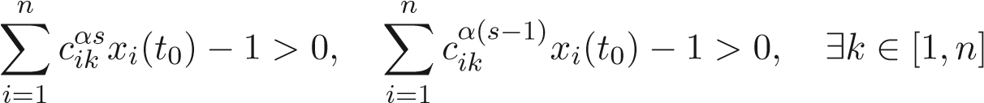,
це є умовою збільшення s. Вибір s закінчується, коли виконуються умови .
У доведено, що як опорну слід брати гіперплощину, для якої нормовану відстань, від початкової умови x(t₀) = x₀ до опорної гіперплощини Γr, r ∈ [1,n] області досяжності за час T_{s}−1 неотрицательно (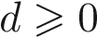) і максимально:
dr= maxdk.

1.4.2 Вибір моментів перемикання та часу квазіоптимального управління
Припустимо, що початкова умова x(t₀) = x₀ системи (1.1) знаходиться на межі області досяжності за час T. Проведемо через точку x(t₀) = x₀ опорну гіперплощину (Γ1) до області досяжності. Нормальний вектор гіперплощини, що виходить з точки x(t₀) = x₀ і спрямований всередину області досяжності, є вектор ψ(t₀) [1]. Слід підкреслити, що для задачі швидкодії в силу однорідності функції Понтрягіна щодо сполученої системи важливим є лише напрям вектора ψ(t₀), а його величина не має значення. Оскільки область досяжності апроксимована гіперплощинами, то нормальний вектор до відповідної опорної гіперплощини є вектор ψ(t₀). Компоненти одиничного нормального вектора ψ(t₀) визначаються через напрямні косинуси. Але оптимальне по швидкодії управління дуже критично (чутливе) до завдання напряму ψ(t₀). Тому підвищення точності завдання початкового наближення доцільно перейти до обчислення наближених значень моментів перемикань, якими потім знаходити ψ^{(t0)}. Для заданої початкової умови x(t₀) = x₀ обчислюємо опорну гіперплощину. Вона проходить через n граничних точок, у тому числі (n − 1) перебувають у фазових осях і одна максимально видалена. Для кожної граничної точки відомо оптимальне керування, тобто. відомі всі моменти перемикань.
Обчислюємо усереднений момент p перемикання компоненти j оптимального управління для будь-якої початкової умови, що належить опорній гіперплощині (Γ1) в октанті α: Тому підвищення точності завдання початкового наближення доцільно перейти до обчислення наближених значень моментів перемикань, якими потім знаходити ψ^{(t0).} Для заданої початкової умови x(t₀) = x₀ обчислюємо опорну гіперплощину. Вона проходить через n граничних точок, у тому числі (n − 1) перебувають у фазових осях і одна максимально видалена. Для кожної граничної точки відомо оптимальне керування, тобто. відомі всі моменти перемикань. Обчислюємо усереднений момент p перемикання компоненти j оптимального управління для будь-якої початкової умови, що належить опорній гіперплощині (Γ1) в октанті α: Тому підвищення точності завдання початкового наближення доцільно перейти до обчислення наближених значень моментів перемикань, якими потім знаходити ψ^{(t0)}. Для заданої початкової умови x(t₀) = x обчислюємо опорну гіперплощину. Вона проходить через n граничних точок, у тому числі (n − 1) перебувають у фазових осях і одна максимально видалена. Для кожної граничної точки відомо оптимальне керування, тобто. відомі всі моменти перемикань.
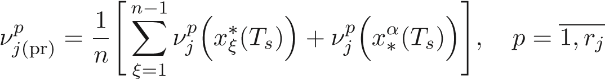
Обчислюємо усереднений момент p перемикання компоненти j оптимального управління для будь-якої початкової умови, що належить опорній гіперплощині (Γ1) в октанті α: у тому числі (n − 1) перебувають у фазових осях і одна максимально видалена. Для кожної граничної точки відомо оптимальне керування, тобто. відомі всі моменти перемикань. Обчислюємо усереднений момент p перемикання компоненти j оптимального управління для будь-якої початкової умови, що належить опорній гіперплощині (Γ1) в октанті α: у тому числі (n − 1) перебувають у фазових осях і одна максимально видалена. Для кожної граничної точки відомо оптимальне керування, тобто. відомі всі моменти перемикань. Обчислюємо усереднений момент p перемикання компоненти j оптимального управління для будь-якої початкової умови, що належить опорній гіперплощині (Γ1) в октанті α:
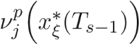
(1.42) .
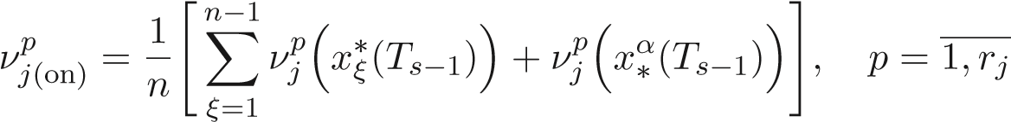
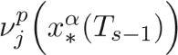
Тут:- момент p перемикання компоненти j оптимального управління для граничної точки ξ, що належить опорній гіперплощині і знаходиться на фазовій осі;- момент p перемикання компоненти j оптимального управління для максимально віддаленої граничної точки, що належить цій же опорній гіперплощині в цьому ж октанті фазового простору. Обчислюємо усереднений момент p перемикання для початкових умов, що належать “паралельній” гіперплощині (Γ2):
(1.43) .
Під "паралельною" гіперплощиною розуміється гіперплощина, яка проходить через (n - 1) граничних точок на тих же фазових осях, через які проходить опорна гіперплощина. Точка x(t₀) = x₀ знаходиться з початком координат по одну сторону від паралельної гіперплощини (Γ2) та по різні боки від опорної гіперплощини (Γ1). Нормована відстань від точки x(t0) = x0 до опорної гіперплощини Γ1 дорівнює
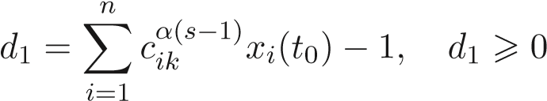.
Нормована відстань від точки x(t0) = x0 до паралельної гіперплощини Γ2 дорівнює
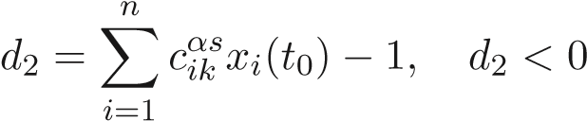.
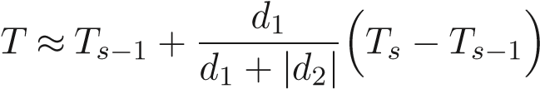
Точка x(t0) = x0 знаходиться між гіперплощинами Γ2 та Γ1, що віддалені одна від одної на ΔT = Ts − Ts−1. Наближене значення часу перекладу системи (1.1) із заданого початкового стану x(t0) = x0 на початок координат пропорційно відстані та одно
(1.43) .
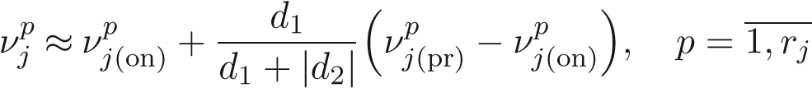
Аналогічно часу перекладу наближені значення моментів перемикань квазіоптимального керування обчислюються таким чином:
(1.45) .
Слід підкреслити, що значення d1 та d2 обчислюються при визначенні підобласті Ys та полягають у перевірці простих співвідношень. Таким чином, завдання моментів перемикань та часу квазіоптимального керування не потребує складних обчислень. Підставляємо отримані значення моментів перемикань і обчислюємо вагові коефіцієнтів $N_{ij}^{p}$, s , з якими формується квазіоптимальне управління .В результаті отримуємо наступну оцінку близькості квазіоптимального управління до оптимального за швидкодією управління:
(1.46)

1.5 КВАЗИОПТИМАЛЬНЕ УПРАВЛІННЯ ЗАГРУЗКОЮ КОНВЕЄРА НА ОСНОВІ МІНІМАЛЬНОГО КРИТЕРІЯ ЯКОСТІ
Завдання регулювання завантаження конвеєрів для зниження енергоспоживання підприємств із системами транспортування сипких матеріалів широко розглядається в роботах. У них вирішується задача синтезу лінійно – квадратичних регуляторів завантаження, в якій існуючі нелінійності розглядаються як керуючі впливи, що мінімізуються. Також як коригувальні впливи розглядаються і зовнішні обурення, що діють на контур. Особливістю існуючих рішень є те, що як мінімізований функціонал якості використовується класичний квадратичний критерій оптимальності. У цьому випадку обмеження на впливи, що обурюють, мають на увазі їх мінімізацію, тобто фактично, завдання пошуку оптимального регулятора буде доставляти екстремум функціоналу якості лише при мінімальному впливі обурень і нелінійностей.
Альтернативним підходом до забезпечення оптимальної поведінки системи є використання інваріантного управління, нечутливого до зовнішніх впливів, що обурюють. Існує велика кількість варіацій процедури Беллмана – Ляпунова для вирішення задачі знаходження робастних регуляторів, з яких одним із найпопулярніших є метод Айзекса – Беллмана.
При використанні методу, запропонованого завдання пошуку оптимального регулятора зводиться до диференціальної гри з двома учасниками, де перший гравець у вигляді керуючого впливу забезпечуватиме мінімум функціоналу якості при найгіршому характері впливів, що обурюють, що формується другим гравцем. Такий підхід дозволить забезпечити високу робастність системи до коливань кількості сипучого вантажу, що надходить на конвеєр.
Здійснимо процедуру синтезу оптимального регулятора завантаження конвеєра, електромеханічна система якого описується коливальним ланкою. Таке припущення буде справедливим для однорухового конвеєра з налаштуванням контуру швидкості приводу на технічний оптимум. Запропонований підхід дозволить суттєво спростити процедуру синтезу без значного зниження точності розв'язання задачі оптимізації.
Контур стабілізації завантаження безперервного транспорту для сипких вантажів з урахуванням запропонованої моделі електромеханічної системи набуде вигляду, представленого на рис.1.7

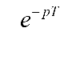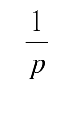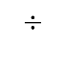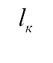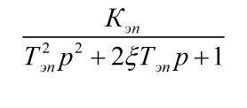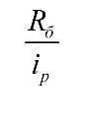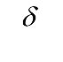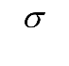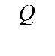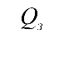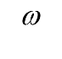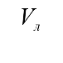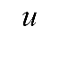

-

РЗ

Рисунок 1.7 – Схема контуру стабілізації завантаження конвеєра гірничодобувного підприємства.

На рис.1 введені такі позначення: Q_{з} , Q - задану та реальну кількість вантажу на конвеєрі в поточний момент часу; δ - кількість вантажу, що завантажується на конвеєр; σ -- миттєва кількість вантажу, що надходить на конвеєр; l_{k} – довжина конвеєра; Rб - радіус приводного барабана; iр - передавальне число редуктора; К_{еп} , ξ, Т_{еп} - параметри електромеханічної системи конвеєра при настроюванні зовнішнього контуру на модульний оптимум; V – лінійна швидкість переміщення стрічки; ω -Швидкість обертання двигуна приводного барабана; u - керуючий вплив.
Дослідження динамічних характеристик контуру регулювання завантаження було зроблено в MATLAB та його програми Simulink. Як об'єкт розглядався конвеєр гірничодобувного підприємства з рекомендованим завантаженням 45 тонн і завдовжки 500 метрів. Змінні стани x₂ x₃ були отримані у вигляді різниці завдання, одержуваного від еталонної моделі приводу конвеєра, налаштованого на модульний оптимум. Завдання із завантаження формувалося у вигляді назад - пропорційного сигналу швидкості конвеєра з метою максимальної компенсації чистого запізнювання стрічки.Графіки перехідних процесів по завантаженню конвеєра при використанні лінійно - квадратичного регулятора, синтезованого при обліку найкращого характеру впливів, що обурюють, представлені на малюнку 1.8. У режимі стабілізації вихідний величини є суттєві коливання завантаж до 10% від заданого значення.
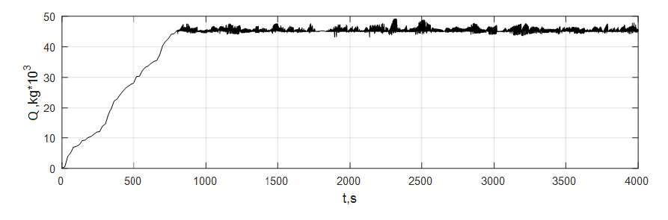
Рисунок 1.8 – Графік перехідного процесу із завантаження при використанні лінійно – квадратичного регулятора.

Графік перехідних процесів із завантаження конвеєра при використанні синтезованого квазіоптимального регулятора представлені на малюнку 1.9. При використанні синтезованого регулятора стрибок завантаження при заповненні конвеєра практично відсутній, коливання завантаження в режимі стабілізації також суттєво зменшилися.
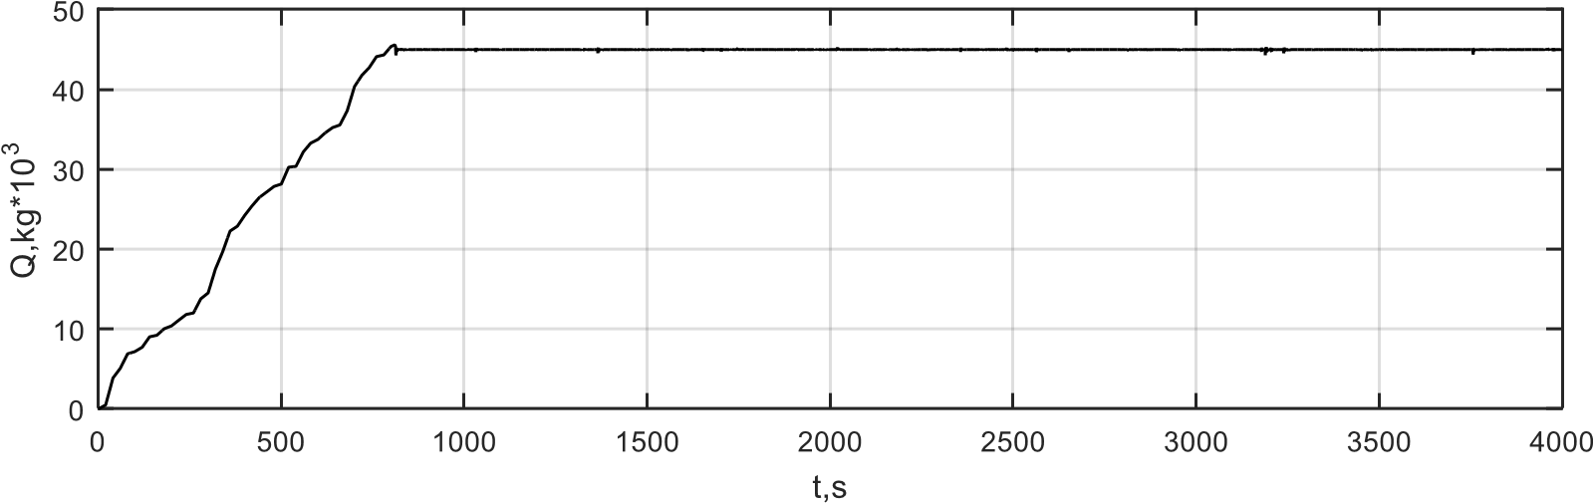
Рисунок 1.9 – Графік перехідного процесу із завантаження під часвикористання квазіоптимального регулятора.

Синтезований квазіоптимальний регулятор, коефіцієнти якого були визначені з урахуванням найгіршого характеру впливів, що обурюють, на відміну від лінійно – квадратичного регулятора, краще компенсує випадкові коливання завантаження в режимі стабілізації. При цьому складність регулятора істотно не збільшилася і отриманий алгоритм управління, а також блок формування завдання змінного стану може бути реалізований на мікропроцесорному пристрої регулювання.
1.6 Моделювання результатів обчислень
Розглянемо систему лінійних диференціальних рівнянь
(4.1) 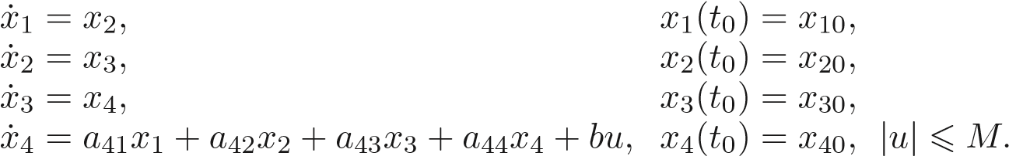
Система (4.1) при a41 = −2,9684, a42 = −5,84, a43 = −6,33, a44 = −3,4 має такі комплексно-сполучені власні значення матриці A:.Прийнято b=4, M=5, T_{s+1}-T_{s}= 0,5, s = 1,10. Нехай задано x(t₀) = (1; 0,8; −1,2; 2). Початкова умова
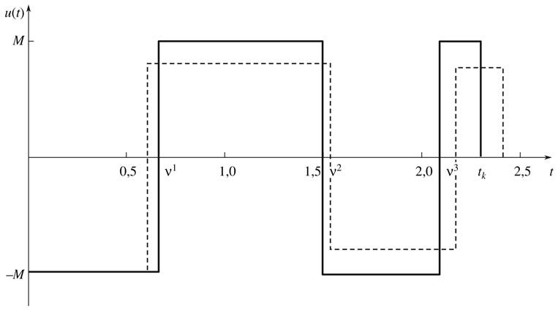
Рис. 1.10. Квазіоптимальне та оптимальне управління.
належить октанту [+ + - +] фазового простору. Перевіряємо виконання умов і отримуємо, що задана початкова умова належить області досяжності за час T = 2,5 і не належить області досяжності за час T = 2. Усереднені значення моментів перемикань управління для початкових умов, що належать до опорної гіперплощини, наступні:. Усереднені значення моментів перемикань для початкових умов, що належать гіперплощині Γ2, наступні:. За формулами (3.15), (3.16) обчислюємо наближені значення часу та моментів перемикань квазіоптимального управління, що переводить систему з початкового стану x(t₀) = (1; 0,8; −1,2; 2) на початок координат: ν₁ = 0,621; ν₂ = 1,536; ν₃ = 2,177; T = 2409. На рис. 1.11 показані квазіоптимальне (пунктирні лінії) та оптимальне управління. Відмінність у часі перекладу T_{kv} − T_{opt} = 0,0852, що становить 3,68 % часу оптимального управління.
Задамо інше початкове умова x(t₀) = (2,5; 3; 4; 7). Ця точка перебуває у октанті [+ + ++] фазового простору. Перевіряємо виконання нерівностей (3.12) і бачимо, що початкова умова належить області досяжності за час T = 4 і належить області досяжності за час T = 3,5. Усереднені значення моментів перемикань керування для початкових умов, що належать опорній гіперплощині, такі:. Усереднені значення моментів перемикань для початкових умов, що належать гіперплощині Γ2, наступні:.
За формулами обчислюємо наближені значення часу та моментів перемикань квазіоптимального управління, що переводить систему з початкового стану x(t₀) = (2,5; 3; 4; 7) у нульове кінцеве
3 Автоматика та телемеханіка, № 7
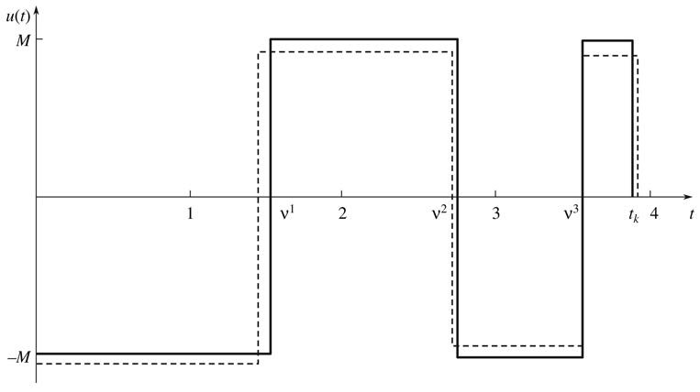
Рис. 1.11. Квазіоптимальне та оптимальне управління
стан: ν₁ = 1,4505; ν₂ = 2,789; ν₃ = 3,556; T = 3,867. На рис. 1.11 показані квазіоптимальне (пунктирні лінії) та оптимальне управління. Відмінність у часі перекладу T_{kv} − T_{opt} = 0,0041, що становить лише 0,106 % часу оптимального управління.
Квазіоптимальне управління, сформоване з початкових умов системи за першим методом, переводить систему із заданого початкового стану на початок координат, не порушуючи обмеження на управління. Розподіл області початкових умов області досяжності дозволяє значно наблизити квазиоптимальное управління оптимальному. Незалежність моментів перемикань квазіоптимального управління від початкових умов забезпечує просту технічну реалізацію і дозволяє реалізувати в реальному часі управління швидкодіючими об'єктами та процесами, що швидко протікають. Квазіоптимальне управління, сформоване з початкових умов за другим методом, переводить систему на початок координат, але не гарантує виконання обмеження на управління. Тому таке управління доцільно використовувати як початкове наближення в ітераційному процесі обчислення оптимального управління. Завдання хорошого початкового наближення покращує збіжність і значно зменшує кількість необхідних ітерацій.
Висновки до розділу . Використання методу Айзекса – Беллмана при ігровій постановці завдання синтезу дозволило розробити алгоритм управління, що забезпечує оптимальну якість управління за найгіршого характеру впливів, що обурюють. Лінеаризація "у точці", а також використання детермінованих коефіцієнтів регулятора забезпечили квазіоптимальне управління завантаженням без значного ускладнення системи регулювання. Порівняння результатів моделювання показало перевагу запропонованого синтезованого регулятора, порівняно з лінійно – квадратичними, що застосовуються у існуючих конвеєрних системах. Отриманий алгоритм управління, а також використовуваний блок формування завдань змінних стану може бути реалізований на загальнопромисловому програмованому логічному контролері, Запропонований підхід до формування контуру регулювання завантаження передбачає використання датчиків об'єму сипучого вантажу, що підключаються до контролера по одному з промислових інтерфейсів. Подальше поліпшення якості регулювання завантаження можливе шляхом докладнішого обліку динамічних властивостей конвеєрної системи, що може призвести, у свою чергу, до суттєвого ускладнення алгоритму управління. Також ми розгянули основні режими та способи квазіоптимального управління.
2 ПРИНЦИП ПІДБУВАННЯ СИСТЕМИ КВАЗІОПТИМАЛЬНОГО УПРАВЛІННЯМ СТРІЧКОВИМ КОНВЕРОМ ПОДАЧІ ЗЕРНА

2.1.Вибір типу конвеєра та його технологічні особливості функціонування стрічкового конвеєра
На харчових і переробних підприємствах транспортні пристрої забезпечують переміщення штучних, насипних (сипких), наливних (рідких і в’язких) вантажів. Застосування тих або інших засобів для переміщення сировини і напівфабрикатів залежить від характеру і стану вантажу, що транспортується, продуктивності транспортних і навантажувально- розвантажувальних операцій, відстані між пунктами передачі і їх взаємного розташування, конструктивних особливостей виробничих приміщень та ін.
Транспортне обладнання для переміщення сировини і напівфабрикатів розділяється на устаткування безперервної і періодичної дії. У першому випадку здійснюється безперервне переміщення вантажу, а в другому – періодична подача вантажу із зупинками для його завантаження і розвантаження. Зі всіх видів безперервного транспорту найбільше застосування в харчовій і переробній промисловості для переміщення насипних і штучних вантажів отримали конвеєри (транспортери).
Вони бувають з тяговим елементом (органом) і без нього. По напряму переміщення вантажу конвеєри можуть бути з горизонтальною, похилою, вертикальною і складною просторовою трасою.
Конвеєри є невід’ємною частиною сучасного технологічного процесу, вони встановлюють і регулюють темп виробництва, забезпечують його ритмічність, сприяють підвищенню продуктивності праці і збільшенню випуску продукції. Разом з виконанням транспортно-технологічних функцій конвеєри є основою комплексної механізації і автоматизації навантажувально-розвантажувальних і складських операцій.
У якості доповнення до загальної класифікації наведемо деякі характерні особливості цього виду обладнання:
1)стрічкові конвеєри –які поділяються на горизонтальні, похилі і комбіновані.
2)ланцюгові конвеєри – які поділяються на стаціонарні і пересувні;
- стрічково-ланцюгові конвеєри –які мають у собі однин або два пластинчастих ланцюга;
- пластинчасті конвеєри;
- скребкові конвеєри – з одним або двома ланцюгами;
- гвинтові (шнекові) конвеєри –які поділяються на горизонтальні, похилі і вертикальні, з одно- і багатоходовим гвинтом, з суцільним, стрічковим і лопатевим гвинтом;
- роликові конвеєри- які поділяються на приводні і неприводні, однорядні і багаторядні, прямі і спіральні;
- тросові конвеєри;
- елеватори – які поділяються на люлечні, ковшові, фрикційні, спіральні та поличні;
Стрічковий конвеєр - це транспортує машина для переміщення в горизонтальному і похилому напрямку насипних і штучних вантажів безперервним потоком без зупинок на завантаження і вивантаження. Тяговим (і одночасно грузонесущим) органом такого конвеєра є закільцьованих навколо кінцевих барабанів стрічка.
Температура навколишнього повітря при установці конвеєрів на відкритих майданчиках коливається від -50 до +45 ° С.
Перевагою стрічкових конвеєрів є висока, практично будь-яка вимагається продуктивність. Конвеєри можна використовувати при великих кутах нахилу траси (до 18 ... 20 ). Застосування конвеєрного транспорту призводить до помітного зростання продуктивності праці при транспортуванні, так як це вид транспорту легко автоматизується. До недоліків стрічкових конвеєрів слід віднести вимогу суворої прямолінійності траси в плані, малий термін служби конвеєрної стрічки, на частку якої припадає до половини вартості всієї конвеєрної установки. Стрічковий конвеєр чутливий до характеру переміщуваного вантажу. Звичайними стрічковими конвеєрами можна переміщати вантажі розміром до 300 ... 400
мм. Транспортування липких, сильно зволожених вантажів пов'язано з труднощами, що виникають при очищенні стрічки після розвантаження.
Стрічковий конвеєр в загальному вигляді (рис. 1.1, а) складається з гнучкої, замкнутої, попередньо натягнутою стрічки 1, що є одночасно грузонесущим і тяговим органом; приводу 2, що складається з приводного барабана, редуктора 3, двигуна 4 і з'єднувальних муфт; натягача 8 з натяжним барабаном 7; роликоопор 5 і 11 для підтримки відповідно робочої і холостої віток стрічки; опорної металоконструкції (станини) 6; завантажувального 9 і розвантажувального (на рис. 3.1 розвантаження через приводний барабан) пристроїв; очисного пристрою 10 (в разі необхідності).
Стрічка приводиться в рух силою тертя, що виникає при обертанні приводного барабана 2 (рис. 1.1, б). Попереднє натяг створюється за допомогою натяжної пристрою 8 (рис. 3.1, в), яке встановлюється на кінцевій барабані або на холостий гілки стрічки (вертикальне натягач).
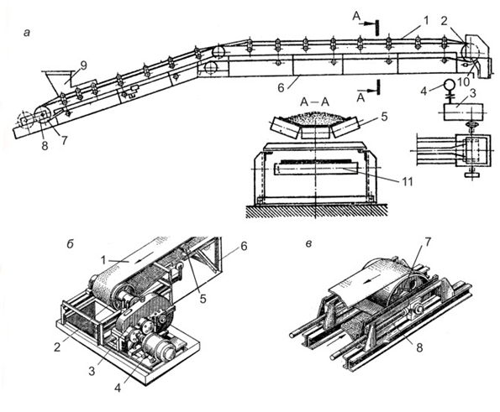
Рис.2.1- Загальний вид і основні вузли стрічкового конвеєру

За профілем траси стрічкові конвеєри поділяють на горизонтальні (рис. 2.1, а), похилі (рис. 2.1, б) і комбіновані (рис. 2.1, в), т. Е. Горизонтально-похилі з одним або двома перегинами.

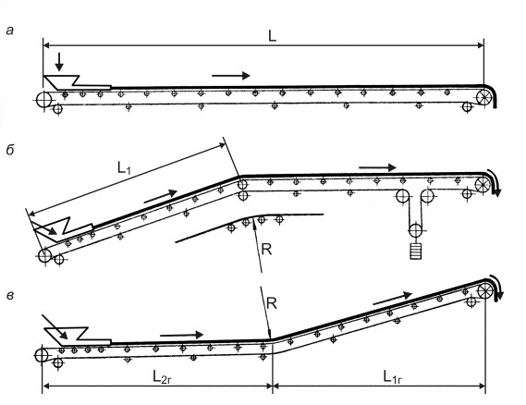\
Рис.2.2- Схеми трас стрічкових конвеєрів

Залежно від напрямку руху вантажу стрічкові конвеєри поділяють на підйомні, з ухилом вгору і з ухилом вниз.
За формою стрічки і розміщення вантажу на ній бувають конвеєри з плоскою і жолобчастою стрічкою, з верхньої (основний тип) і нижньої або обома несучими гілками.
За типом тягового органу розрізняють конвеєри з тканинної, сталевий і дротяної стрічками, а також канатно-стрічкові і стрічково-ланцюгові.
По куту нахилу траси конвеєри поділяють на пологі, круті (більш 22 градуса) і вертикальні.
2.2 Технологічні особливості функціонування стрічкового конвеєра
Першою проблемою є практична реалізація систем стабілізації кількості зерна щодо складного завдання. Датчики для безпосереднього виміру обсягу сипучих вантажів вимагають значних капіталовкладень та у сільськогосподарських комплексах застосовуються вкрай рідко. Тому, як зворотний зв'язок за кількістю зерна використовується сигнал з перетворювача частоти по моменту навантаження, що дозволяє оцінити масу вантажу, що транспортується, з досить високою точністю.
Іншою проблемою є складність розробки самого алгоритму управління завантаженням конвеєра внаслідок наявності ланки чистого запізнення в контурі регулювання. Для компенсації запізнення у конвеєрних системах невеликої довжини використовуються лінійні регулятори з диференціальною складовою. При збільшенні часу запізнення застосування таких регуляторів стає неефективним і якість перехідних процесів далеко від оптимального.
Завдання регулювання завантаження систем безперервного транспорту широко у роботах .Вони вирішується завдання синтезу лінійноквадратичних регуляторів завантаження, у якій існуючі нелінійності розглядаються як мінімізовані управляючі впливу. Зовнішні обурення, що діють на контур, також приймаються мінімізованим за квадратичним критерієм оптимальності. У цьому випадку, при вирішенні задачі пошуку оптимального регулятора забезпечується мінімум функціоналу якості лише за мінімального впливу збурень і нелінійностей . Отже, отримані раніше рішення задачі аналітичного конструювання регуляторів дають найкращий результат лише при незначних коливаннях кількості зерна, що подається з норії.
Одним із найбільш популярних підходів синтезу оптимальних регуляторів для безперервних технологічних процесів для систем із чистим запізненням є процедура аналітичного конструювання [6]. При цьому здійснюється мінімізація функціоналу якості об'єкта, що описується системою диференціальних рівнянь. З точки зору підвищення надійності та енергоефективності конвеєрної системи як мінімізований функціонал доцільно використовувати критерії динамічної точності та мінімуму енергетичних витрат на управління.
Контур стабілізації завантаження стрічкового конвеєра з урахуванням чистого запізнення переміщення має вигляд, представлений на рис.2.3




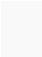



pT
e

1
-

до
l

1
еп
еп
До
Тр
б
р
R
i

Q
РЗ

з
Q

V
u

()
U
satu

U

Рис. 2.3. Схема контуру стабілізації завантаження стрічкового конвеєра комплексу підлогового зберігання зерна:
Q₃ , Q- задане та поточна кількість зерна на конвеєрі;– кількість зерна, зануреного на конвеєр;– миттєва кількість зерна, яке подається з норії на конвеєр; l_{к} – довжина конвеєра; R_{б} - радіус приводного барабана; iр – передавальне число редуктора; К_{еп}, Т_{еп} - коефіцієнт посилення та постійна часу електроприводу, налаштованого на аперіодичний характер перехідного процесу; V – лінійна швидкість стрічки;- Швидкість обертання двигуна приводного барабана; U sat u( ) – керуюча дія на виході блоку типу «обмеження», u – вихідна дія регулятора завантаження.
Аналітичне конструювання регуляторів поширене для лінійних систем і квадратичних функціоналів якості [7]. У разі існування нелінійних некомпенсованих залежностей моделі об'єкта, завдання синтезу оптимального управління істотно ускладнюється. Тому для використання вищезазначеного підходу необхідно отримати лінеаризовану з достатньою точністю математичну модель об'єкта, а також вибрати загальний вигляд мінімізованого функціоналу якості.
Залежність поточного завантаження конвеєрної стрічки від миттєвої кількості зерна, що надходить з норії, визначається виразом:

(2.1)
Розкладаємо складову e^{pT} у ряд Тейлора, при цьому обмежимося її першими двома складовими. При обліку інтегральної складової завантаження отримаємо:
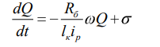
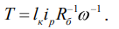



Время чистого запізнення є величиною, обернено пропорційною швидкості . Тому, запишемо диференціальне рівняння, що описує інерційність процесу завантаження зерна у нормальній формі Коші:
(2.2)
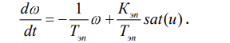
При аперіодичному характері зміни швидкості конвеєра від сигналу, що управляє, отримаємо:
(2.3)
Система диференціальних рівнянь у нормальній формі Коші, що описує поведінку стрічкового конвеєра для безперервного транспортування зерна, запишеться:
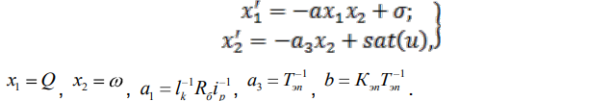
(2.4)
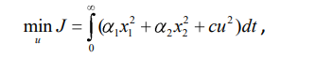
Мфункціонал якості, що інімізується, що забезпечує динамічну точність і мінімум енергетичних витрат на управління:
(2.5)

де - вагові коефіцієнти, що визначають обмеження на змінні стани та управління, відповідно.

Далі здійснимо лінеаризацію складової xx₁ ₂, що входить до першого диференціального рівняння системи, а також нелінійності типу «насичення». Для першої нелінійності здійснюється лінеаризація "у точці" [8], наприклад, у точці номінального режиму роботи конвеєра. При цьому
При цьому коефіцієнти лінеаризації «у точці». Для завдання максимізації завантаження конвеєра другий підхід є кращим. У разі наявності нелінійності типу «обмеження», доцільно здійснювати лінеаризацію нелінійності методом «січних» [. У цьому можна записати, що , де b(u) – коефіцієнт лінеаризації, залежить від управляючого впливу. Система лінеаризованих диференціальних рівнянь, що описує динаміку конвеєра з урахуванням чистого запізнення переміщення зерна, запишеться:
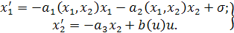
Величинає впливом, що обурює, і при здійсненні процедури синтезу не враховується. Відповідно до методики, викладеної в процедуру синтезу з використанням методу «занурення» можна подати у вигляді наступної послідовності етапів.






Перший етап. Здійснюється розв'язання задачі аналітичного конструювання для лінеаризованої системи та квадратичного функціоналу при для вирішення задачі
«у малому» та на вирішення завдання «у великому». У цьому вирішується класичне завдання А. М. Лєтова і є алгоритм оптимального управління. Рівняння регулятора під час вирішення завдання у «малому» і «у великому» запишуться як
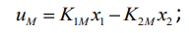
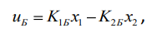
Де K_{1М},K_{2М},K_{1Б},K_{2Б}- Коефіцієнти зворотних зв'язків.
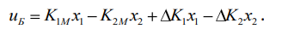


Далі визначаються нові допустимі управління та здійснюється зшивання «миттєвих значень» керуючих впливів u_{М}та u_{Б}, справедливі для різних областей фазового простору. Коефіцієнти регулятора K₁,K₂є функціями змінних стану, тому керуючими впливами вважаємо варіації K₁, K₂. Тоді управління «у великому» набуває вигляду:
(2.6)
Мінімізований некласичний функціонал (критерій узагальненої роботи Красовського) що використовується для обмеження варіацій коефіцієнтів зворотного зв'язку, має вигляд:
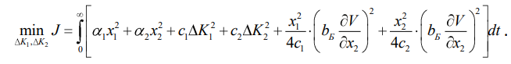
(2.7)

Підставляючи отримаємо:
(2.8)
Для системи рівнянь та мінімізованого функціоналу складемо функціональне рівняння Беллмана:
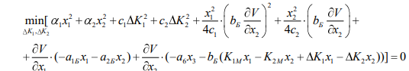
(2.9)
Реалізуючи процедуру мінімалізації
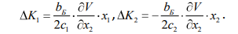
(2.10)

Підставляємо рівняння і отримуємо модифікацію рівняння Гамільтона - Якобі - Беллмана в замкнутій формі.
(2.11)
Рішення рівняння шукатимемо у вигляді квадратичної форми
(2.12)
Підставляємо похідні від квадратичної форми рівняння Гамільтона – Якобі – Беллмана ,знаходимо коефіцієнти квадратичної форми і підставляємо в рівняння регулятора.
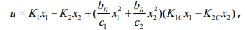
Рівняння регулятора в загальному вигляді набуде вигляду:
(2.13)

де K_{1С}, K_{2С}- Коефіцієнти квадратичної форми, отримані при "зшиванні" рішень.
Дослідження динамічних характеристик системи із синтезованим регулятором проводилося методом цифрового моделювання із застосуванням пакету MATLAB. На рис. 2.4 представлений графік процесу роботи конвеєра при запуску без навантаження при використанні ПІД-регулятора кількості зерна. При цьому в системі має місце перерегулювання, яке може компенсуватись лише суттєвим затягуванням перехідного процесу. Параметри ПІД-регулятора визначалися за допомогою блоку автоматичного налаштування параметрів Signal Constraint при реакції на зміну ступінчастого завдання, реалізованого в MATLAB. Використання нелінійного квазіоптимального регулятора дозволило суттєво покращити якість перехідного процесу, практично виключити перерегулювання.
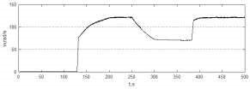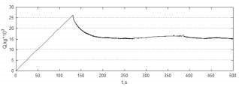

А б
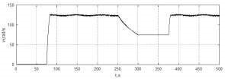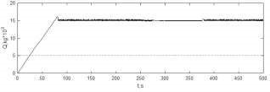
в
Г
Рис. 2.4. Графіки перехідних процесів під час заповнення порожнього конвеєра:
а – за швидкістю при використанні ПІД-регулятора; б – по завантаженню під час використання ПІД-регулятора; в – за швидкістю при використанні нелінійного регулятора; г – по завантаженню під час використання нелінійного регулятора

Висновки
Розглянувши принципи побудування системи квазіоптимального управлінням стрічковим конвеєром ми зрозуміємо суть нашого завдання. Для вирішення даної задачі нам потрібно розглянути технологічні особливості функціонування стрічкового конвеєра ,що ми і зробили в даному розділі. Також одним із завданням стояло вирішення задачі аналітичного конструювання регулятора. Після дослідження ми отримали графіки перехідних процесів під час заповнення порожнього конвеєра. Які будемо використовувати надалі.

3 ТЕХНОЛОГІЧНИЙ РОЗРАХУНОК СТРІЧКОВОГО КОНВЕЄРА
3.1 Вибір основного електромеханічного обладнання
Швидкість зміни навантаження та потужності визначають за допомогою датчиків. Недоліком способу і те, що залежність потужності від величини навантаження має неоднозначний характер. Крім того, параметр потужності схильний до впливу різноманітних перешкод, внаслідок чого має місце недостатньо точне регулювання процесу подрібнення. Тим не менш, на млинах зі змінною швидкістю обертання барабана сигнал потужності може використовуватись для блокування.
Відомий спосіб автоматичного управління роботою подрібнювального агрегату , що включає вимірювання та стабілізацію на заданих значеннях продуктивності млина, запасу матеріалу в млині та щільності готового продукту, а також вимірювання збільшення продуктивності млина за поточний і попередній рівні проміжки часу. Недоліком способу є те, що для безпечної роботи подрібнювального агрегату важлива рання діагностика наближення моменту навантаження, яке в даному способі відсутня. Це призводить до зниження надійності системи керування.
Робота млина самоподрібнення залежить від завантаження. Обсяг та маса завантаження рідко вимірюються на практиці, де зазвичай оперують потужністю приводу та масою млина або безпосередньо, або з використанням програмованого пристрою. Масою завантаження в млині управляють зміною тоннажу живлення (матеріал у млин) або швидкістю розвантаження (матеріал з млина). Швидкістю розвантаження можна маніпулювати зміною швидкості подачі води або швидкості обертання млина.
Найбільш загальним методом управління завантаженням млина є використання ваги (або тиску) та/або регулятора потужності для маніпулювання тоннажем живлення. Вибір між потужністю та вагою/тиском залежить від процесу та умов роботи млина.
Тиск масла в підшипнику млина (тобто зворотний тиск у магістралі гідростатики) є вкрай важливим для млинів само- і напівсамоподрібнення і вимагає особливої ​​уваги як дуже інформативний сигнал про завантаження цих млинів.
Заміри тиску в підшипнику важливі як для живлення, так і для механіки роботи млина та можуть показати варіації у обертанні млина. Якщо варіації живлення та механіки правильно відфільтровані, то будь-яка істинна зміна тиску підшипника виявляється. Успішними методиками фільтрації є засновані на частоті (FFT – швидке перетворення Фур'є) та придушенні шуму. Так як тиск у підшипнику чутливий до температури та якості масла (вплив в'язкості), логічно включення компенсації дрейфу сигналу.
Вага млина - ключ до вимірювання в класичних стратегіях управління млинами само-і напівсамоподрібнення. Вага млина в даний час вимірюється за допомогою навантажувальних елементів, які стратегічно розташовані під підшипниками млинів, і є реальною заміною датчиків тиску масла в підшипниках, хоча часто використовуються обидва сигнали. Перевага навантажувальних елементів перед тиском у підшипнику – у їх контролі абсолютної ваги та зниження сигналу перешкоди, що залежить від в'язкості олії, температури та інших ефектів.
Вони встановлюються на нових млинах як модифікація постачання. Недоліки їх – щодо більшої вартості в порівнянні з датчиками тиску масла і дорога заміна при несправності. Установка повинна здійснюватися ретельно, оскільки за неправильної установки може виникати значна помилка виміру (тобто. необхідно монтувати вимірювальні кабелі подалі від силових та використовувати дроти відповідної довжини для еквівалентного сигналу згасання). На великих млинах напівсамоподрібнення навантажувальні елементи встановлюються під непривідним кінцем млина. Ця «кінцева вага» використовується для калібрування навантаження млина. Перед запуском млин заповнюється водою та елементи калібруються за відомою масою. При цьому первісному калібруванні частина ваги від навантажувальних елементів (тобто на непривідному кінці) приймається за константу на весь термін служби млина і використовується для визначення вмісту млина при різних станах навантаження, що зустрічаються при роботі млина [5]. На великих млинах напівсамоподрібнення навантажувальні елементи встановлюються під непривідним кінцем млина. Ця «кінцева вага» використовується для калібрування навантаження млина. Перед запуском млин заповнюється водою та елементи калібруються за відомою масою. При цьому первісному калібруванні частина ваги від навантажувальних елементів (тобто на непривідному кінці) приймається за константу на весь термін служби млина і використовується для визначення вмісту млина при різних станах навантаження, що зустрічаються при роботі млина [5]. На великих млинах напівсамоподрібнення навантажувальні елементи встановлюються під непривідним кінцем млина. Ця «кінцева вага» використовується для калібрування навантаження млина. Перед запуском млин заповнюється водою та елементи калібруються за відомою масою. При цьому первісному калібруванні частина ваги від навантажувальних елементів (тобто на непривідному кінці) приймається за константу на весь термін служби млина і використовується для визначення вмісту млина при різних станах навантаження, що зустрічаються при роботі млина [5].
До технологічного комплексу подрібнення та класифікації крім ММС входять: живильник, зумпф, ґрунтовий насос, класифікатор, гуркіт. Проектування системи управління комплексом починають з вибору змінних параметрів процесу, до яких відносять: швидкість подачі харчування, витрати води в млин, витрата руди в млин, частоту обертання млина та ін. Вода в млин подається у відношенні до витрати руди.
Частоту обертання барабана млина, як правило, не змінюють у процесі роботи. Її визначають і встановлюють при налагодженні технологічного комплексу оптимальному рівні для контрольного типу руди.
Змінні процеси подрібнення можна класифікувати наступним чином (рис.1):
- процеси, пов'язані зі зносом та старінням обладнання, F(t);
в) вихідні показники комплексу:
- зміст готового класу крупності (-50, +5) Q1, мм;
- вміст готового класу крупності (-5, +1) Q2, мм;
- потужність, що споживається електродвигуном приводу ММС, P, кВт;
- маса млина M.
а) вхідні параметри:витрати руди на комплекс Q _{Р}, Т/год; •витрати води в комплекс Q _{В}, м3/год;
б) основні впливи, що обурюють:
фізичні властивості руди (міцність, твердість, розколюваність тощо) G, %;
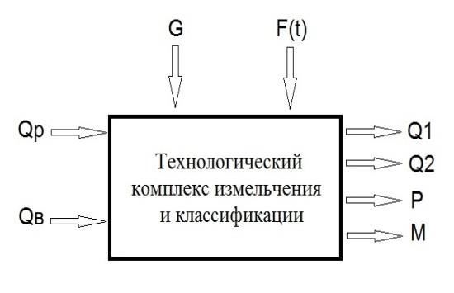
Рис. 3.1. Інформаційна схема технологічного комплексу подрібнення як об'єкта управління
Автоматично контрольовані параметри: масові та об'ємні витрати матеріальних
потоків;
- крупність продуктів подрібнення; режимні та діагностичні параметри роботи ММС.
До основних параметрів комплексу, що контролюються безпосередньо за допомогою засобів вимірювання, відносять:
- вага матеріалу на живильниках подачі вихідної руди;
- масова витрата руди на вході до млина;
- тиск олії в підшипниках млинів;
- вага млина;
- температуру підшипників млинів;
- рівень пульпи в розвантажувальному зумпфе насо-
са;
- масова або об'ємна витрата води в млин, зумпф, класифікатор та гуркіт;
- споживана потужність приводу млина.
Параметри переділу самоподрібнення з непрямим виміром та контролем:
- вміст алмазів у вихідній руді;
- щільність зливу млина;
- масова витрата пульпи на виході млина;
- повне масове завантаження млина;
- гранулометричний склад харчування та пульпи у млині.

Моніторинг обладнання (час роботи та простою основного обладнання)
стандартною розрахунково-обліковою функцією будь-якої АСУ ТП.
Таким чином, завдання управління комплексом подрібнення та класифікації у загальному вигляді формулюється вектором керуючих впливів, що компенсують обурення на вході подрібнювального агрегату, вектором режимних показників подрібнення, одержанням на виході агрегату планової (або максимальної) кількості готового продукту заданої якості (великості). Цілі управління є динамічними, заснованими на загальній економічній стратегії фабрики та роботі наступних переділів, а також якості вихідної руди. Вони вимагають безперервної корекції щодо змін показників переділів, що йдуть за самоподрібненням, особливо радіометричної сепарації.
Процес подрібнення – це нелінійний об'єкт, і статичні характеристики його нелінійні, але обмеженому діапазоні зміни вхідних параметрів їх можна лінеаризувати (рис. 3.2). Виняток становить залежність виходу готового класу до зливу класифікатора від продуктивності за твердим компонентом і споживаної потужності, які мають явно виражений екстремум (рис. 3.3). Ці залежності використовуються для оптимального управління процесами подрібнення та класифікації [2].

9
,
1
1
,
2
2
,
3
,
2
5
7
,
2
2
,
9
3
,
1
0
10
20
30
40
50
60
φ, %
P, Мпа
Рис. 3.2. Статична характеристика млина мокрого самоподрібнення каналами «продуктивність – тиск олії в опорних підшипниках P»

0
200
400
600
800
1000
1200
1400
0
10
20
30
40
50
60
φ, %
E, кВт
Рис. 3.3. Статична характеристика млина мокрого подрібнення по каналах «продуктивність – потужність E»

На динамічні властивості процесів подрібнення та класифікації впливають такі групи факторів:
а) фактори, що визначають сутність операції (подрібнення твердих тіл та поділ мінералів у водному середовищі по крупності та щільності);
б) фактори, що характеризують елементи техноло-
гічного комплексу як гідравлічні ємності
(нагромадження, витрата тощо);
в) фактори умов транспортування матері-
ла через барабан млина та по пульпопроводах, що зв'язують елементи технологічного комплексу.
Характер перехідних процесів мокрого подрібнення визначається за каналами:
- продуктивність - вихід твердого в
розвантаження;
- витрата води – вихід твердого у розвантаження;
- продуктивність – гранулометричний
склад розвантаження;
- витрата води – гранулометричний склад
розвантаження;
- продуктивність - споживана потужність.
На характер перехідних процесів у механічному класифікаторі
впливають гідравлічні процеси. На рис. 4 та 5 представлені деякі експериментальні динамічні характеристики

750
1000
1250
1500
0
10
20
30
40
50
60
t, хв.
E, кВт
Рис. 3.4. Динамічна характеристика млина мокрого подрібнення по каналу «споживана потужність»

100
110
120
130
140
150
160
0
10
20
30
40
50
60
t, хв.
Q, т/год
Рис. 3.5. Динамічна характеристика млина мокрого подрібнення по каналу
"продуктивність - зміст готового класу"

Для досягнення цілей управління процесом подрібнення необхідне вирішення наступних завдань:
- стабілізація вхідних потоків руди;
- стабілізація вхідних потоків води;
- стабілізація умов подрібнення;
- компенсація зміни фізико-механічних властивостей вихідної руди
Визначення та запобігання перевантаженню млина самоподрібнення є одним з найважливіших завдань оптимального управління комплексом.
Для вирішення поставлених завдань пропонується система управління комплексом подрібнення та класифікації з функцією діагностики перевантаження млина
3.2 Розрахункова потужність двигуна
$$P=\frac{K_{З}F_{С}V_{MAX}∙{10}^{-3}}{η_{P}}$$ | (3.1)
де $K_{З}=1,2…1,5$ – коефіцієнт запасу потужності, враховуючий збільшення опору на перегинах, $K_{З}=1,2…1,5=1,2$, $η_{P}$ – ККД редуктора, $η_{P}=0,9$
$$P=\frac{1,2∙32412,382∙2,5∙{10}^{-3}}{0,9}=108,041 (кВт)$$
Потрібна частота обертання двигуна:
$$n=\frac{60i_{Р}V_{MAX}}{πD_{Б}}$$ | (3.2)
$$V_{MAX}=1,07*V$$ | (3.3)
$$V_{MAX}=1,07∙2,5=2,675 м/с$$
Згідно формули (1.34) маємо:
$$n=\frac{60∙18,975∙2,675}{3,14∙0,63}=1539,524 (об/хв)$$
По каталогу обираємо двигун АД 2ВР-250S-4 з такими номінальними даними:
$P_{Н}=110 кВ$ – номінальна потужність
$n_{Н}=1500 об/хв$ – номінальна частота обертання
$S_{Н}=1 \%$ - номінальне ковзання
$η_{Н}=93,8 \%$ – номінальний ККД
$$\cos{φ}=0,9$$
$U_{Н}=380/660 В$ – номінальна напруга
$I_{Н}=202/116 А$ – номінальний струм
$J_{ДВ}=2,93068 кг∙м^{2}$ – момент інерції двигуна
$m_{ДВ}=892 кг$ – маса двигуна
Кількість двигунів в приводному блоці – 1
Кратність:
$$\frac{M_{П}}{M_{Н}}=2,1; \frac{M_{К}}{M_{Н}}=3; \frac{I_{П}}{I_{Н}}=6,8$$

3.3 Приведена маса всього конвеєра

$$m_{К}=m_{V}+δ\left(J_{ДВ}+J_{М}\right)ω_{Н}^{2}/V_{MAX}^{2}η_{Н}$$ | (3.4)
де $m_{V}$ – маса всіх частин конвеєра, які рухаються поступово.
$m_{V}=K_{У}\left[\left(m_{Г}+m_{Л}\right)L+K_{С}\left(m_{Р.Г}^{'}+m_{Р.О}^{'}\right)L+K_{С}\sum{mδ}\right]$ | (3.5)
$K_{У}=0,85…0,9=0,85$ – коефіцієнт, який враховує подовження стрічки;
$K_{С}=0,7…0,9=0,8$ – коефіцієнт, який враховує, що кутова швидкість частини стрічки та обертових мас менше $V_{MAX}$;
$m_{Р.Г}^{'}=m_{Р.Г}/L_{Р.Г}; m_{Р.О}^{'}=m_{Р.О}/L_{Р.О}$ – маса погонної довжини обертаючих частин роликів відповідно робочої і холостої вітки конвеєра; $m_{Р.Г}, m_{Р.О}$ – маса роликів відповідно завантаженої та порожньої вітки; $L_{Р.Г}, L_{Р.О}$ – відстань між ними $L_{Р.О}=2…2,5 м$; $δ=1,15$ – коефіцієнт, який враховує моменти інерції деталей привода, що обертаються повільніше, ніж вал двигуна; $J_{М}$ – момент інерції муфти;
$η_{П}$ – ККД в період пуску:
$η_{П}=1-(1-η_{Р})K_{П}C_{СТ}$ (3.6)
$K_{П}=1,5$ – коефіцієнт, який враховує збільшення статичного опору при пуску; $C_{СТ}=0,55…0,6=0,57$;
$$η_{П}=1-\left(1-0,9\right)∙1,5∙0,57=1-0,0855=0,9145$$
$ω_{Н}=n_{Н}∙0,105=1500∙0,105=157,5$с⁻¹ – номінальна кутова швидкість обертання.
$$m_{V}=0,85∙\left[\left(9,259+2∙29\right)∙550+0,8∙\left(28+7\right)∙550+0,8∙28∙1,15\right]=$$
$$=0,85∙\left[36992,45+15400+25,76\right]=44555,47 (кг)$$

$$m_{К}=44555,47+1,15∙\left(2,93068+0,012\right)∙{157,5}^{2}/{2,675}^{2}∙0,9145=$$
$$=44555,47+10728,4784=55283,95 (кг)$$

Приведений до валу двигуна момент інерції конвеєрної установки:
$J_{ПР}=m_{К}V_{MAX}^{2}/ω_{Н}^{2}$ (3.7)

$$J_{ПР}=55283,95∙{2,675}^{2}/{157,5}^{2}=15,947 (кг∙м^{2})$$

3.4 Розрахункове максимальне кутове прискорення двигуна конвеєра з регульованим приводом

$ε<ε_{МАКС}=(0,7M_{К}-M_{СТ})/J_{ПР}$ (3.8)
де $M_{К}$ – критичний момент асинхронного двигуна;
$$M_{СТ}=F_{С}V_{MAX}/ω_{Н}η_{Р}$$ | (3.9)
$$M_{СТ}=32412,382∙2,675/157,5∙0,9=611,66 (Н∙м)$$
$$M_{К}=3∙M_{Н}$$ | (3.10)
$$M_{К}=3∙698,412=2095,236 \left(Н∙м\right)$$
$$ε_{МАКС}=(0,7∙2095,236-611,66)/15,947=53,615 (с^{-2})$$
Приймаємо $ε=50 (с^{-2})$

3.5 Максимальне зусилля на ободі барабану, виходячи з умов роботи конвеєра без ковзання стрічки

$$F_{MAX}≤F_{СБ}e^{μα}$$ | (3.11)

де $F_{СБ}$ – зусилля на збігаючій з приводного барабану вітки стрічки
$$F_{СБ}=\left[\left(K_{Н}-1\right)K_{З}F_{С}+m_{К}a\right]/(e^{μα}-K_{Н})$$ | (3.12)

$K_{Н}=\prod_{1}{K_{Нi}}$ – результуючий коефіцієнт збільшення натягу стрічки від усіх участків перегину, без приводних барабанів; $K_{Нi}=1,015…1,06$ більше значення приймають при більшому куті обхвату $α$

$$K_{Н}=1,037*1,037=1,075$$

$K_{З}$ – коефіцієнт, який враховує збільшення $F_{С}$ при проході стрічки по відхиляючим ся та згинаючим барабанам та роликам;
$$K_{З}=1,1…1,3=1,2$$
$μ$ – коефіцієнт тертя міх стрічкою та барабаном
$$μ=0,1…0,3=0,2$$
$a$ – лінійне прискорення стрічки:
$$a=εD_{Б}/2i_{р}$$ | (3.13)
$$a=50*0,63/(2*18,975)=0,83$$

Згідно формули (1.44):
$$F_{СБ}=\frac{\left[\left(1,075-1\right)∙1,2∙32412,382+55283,95∙0,83\right]}{e^{0,2∙3,665 }-1,075}=48496,527(Н)$$

$$F_{MAX}≤48496,527∙e^{0,2∙3,665 }=100936,558 (Н)$$

Зусилля натягу стрічки визначають в точці набігання стрічки на відхилений барабан натяжної станції:
$$F_{О}=F_{СБ}+F_{СО}$$ | (3.14)
$$F_{О}=100936,558-28463,2245=72473,334 (Н)$$

3.6 Побудова навантажувальних діаграм

Для побудови діаграм швидкості та прискорення рекомендується задаватися такими значеннями $V_{1}=0,1…0,15м/с$, ривком $ρ=0,04…0,1м/с^{3}$.

Приймаємо $V_{1}=0,12 м/с$ , $ρ=0,1 м/с^{3}$

Тривалість, с:
зі змінним прискоренням:
$$t_{1}=t_{3}=a/ρ$$ | (3.15)
$$t_{1}=t_{3}=0,83/0,1=8,3$$

з постійним прискоренням:
$$t_{2}=(V_{MAX}-2V_{1})/a$$ | (3.16)
$$t_{2}=(2,675-2∙0,12)/0,83=2,934$$

загальний:
$$t_{П}=t_{1}+t_{2}+t_{3}$$ | (3.17)
$$t_{П}=8,3+2,934+8,3=19,5$$

Діаграма швидкості в період:

$$t_{1}:$$ | $$V_{1}=0,5ρt_{1}^{2}=0,5∙0,1∙{8,3}^{2}=2,43 (м/с)$$
$$t_{2}:$$ | $$V_{2}=V_{MAX}-V_{1}=2,675-2,43=0,245 (м/с)$$
$$t_{3}:$$ | $$V_{3}=V_{2}+0,5ρt_{3}^{2}=0,245+0,5∙0,1∙{8,3}^{2}=2,675 (м/с)$$

Початковий статичний момент:

$$M_{С ПОЧ}=\left(0,5…0,6\right)M_{С}$$ | (3.18)
$$M_{С ПОЧ}=0,5∙611,66=305,83 (Н∙м)$$

Діаграма моментів:
$$M_{i}=M_{Сi}+J_{ПР}ε_{i}$$ | (3.19)
$$M_{МАКС}=611,66+15,947∙50=1409,01 (Н∙м)$$
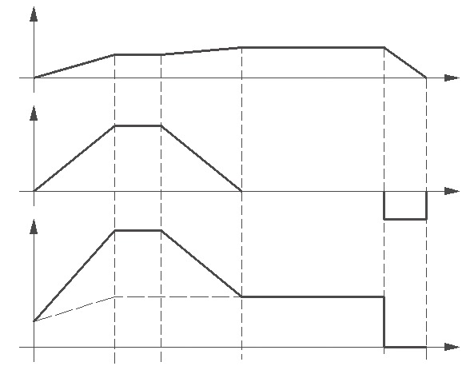
$$t_{Т}$$
$$t_{Р}$$
$$M_{МАКС}$$
$$ε_{МАКС}$$
$$M$$
$$t$$
$$t$$
$$t$$
$$t_{3}$$
$$t_{2}$$
$$t_{1}$$
$$M_{С ПОЧ}$$
$$M_{СТ}$$
$$V_{MAX}$$
$$V_{1}$$
$$ε$$
$$V$$

Рисунок 3.6 Навантажувальна діаграма

$$t_{1}=8,3 (с)$$  $$t_{2}=2,9 (с)$$  $$t_{3}=8,3 (с)$$  $$t_{Р}=10 (с)$$  $$t_{Т}=3 (с)$$ | $$V_{1}=2,43 (м/с)$$  $$V_{2}=0,245 (м/с)$$  $$V_{MAX}=2,675 (м/с)$$  $$ε_{МАКС}=53,6 (с^{-2})$$ | $$M_{С ПОЧ}=305,83 (Н∙м)$$  $$M_{МАКС}=1409,01 (Н∙м)$$  $$M_{СТ}=611,66 (Н∙м)$$
3.7 Вибір конвеєра та його параметрів на ЕВМ

Проведемо розрахунок технологічного навантаження на конвеєрну лінію за допомогою програми KONWEJER та занесемо їх в табл..3.2
Таблиця 3.2 Вихідні дані для розрахунку параметрів конвеєра:
Ширина стрічки | 1000 мм
Телескопічний конвеєр | Ні
Кут нахилу виробки | 15⁰
Продуктивність | 300 т/год
Густина насипного вантажу | 1,3 кг/м³
Довжина транспортування | 200 м

Паспортні дані вибраного конвеєра 2Л100У-01:
Приймальна спроможність | 16,8 м³/мин
Максимальна продуктивність | 850 т/год
Довжина поставки | 2000 м
Швидкість стрічки | 2,5 м/с
Потужність одного приводного блока | 110 кВт
Кількість приводних блоків | 2 шт
Ширина стрічки | 1000 мм
Тип стрічки | 2РТЛО-1500
Допустимий кут транспортування | від -3⁰ до +18⁰
Приведена лінійна густина роликоопор:  - завантаженої вітки  - порожньої вітки | 28 кг/м  7 кг/м
Діаметр приводного барабана | 630 мм
Діаметр роликоопор | 127 мм

Паспортні дані конвеєрної стрічки 2РТЛО-1500:
Міцність на 1 см ширини стрічки | 1500 кгс (14715 Н)
Подовження стрічки при навантаженні 10 % від розривної | не більше 0,5%
Ширина стрічки | 800 – 1200 мм
Товщина стрічки | - мм
Товщина резинової обкладки:  - робочої  - неробочої | 5,5 мм  5,5 мм
Маса 1 м² стрічки | 29 кг

Попередній розрахунок конвеєра 2Л100У-01:
Допустима довжина транспортування при заданих умовах | 649,8 м
Лінійна густина вантажу | 33,3 кг/м
Лінійна густина стрічки | 29 кг/м
Сила опору руху:  - верхньої вітки  - нижньої вітки | 9157,2 кгс (89832,2 Н)  -3318,2 кгс (-32551,6 Н)
Тягове зусилля привода | 6131 кгс (60144,7 Н)
Потрібна потужність привода | 187,8 кВт
Передаточне число редуктора | 18,975
Розрахункове число обертів двигуна | 1438,1 об/хв.

Паспортні дані асинхронного двигуна 2ВР280S4:
Номінальні дані:  потужність  частота обертання  ковзання  коефіцієнт корисної дії  $$\cos{φ}$$  напруга  струм | 110 кВт  1500 об/хв.  1 %  93,8 %  0,9  380/660 В  202/116 А
Кратність  М_{П}/М_{Н}  М_{М}/М_{Н}  І_{П}/І_{Н} | 2,1  3  6,8
Момент інерції | 2,93068 кг$∙$м²
Маса двигуна | 892 кг
Кількість двигунів в приводному блоці | 1

Остаточний розрахунок конвеєра 2Л100У-01:
Лінійна густина вантажу | 35,2 кг/м
Лінійна густина стрічки | 29 кг/м
Фактична швидкість руху стрічки | 2,37 м/с
Сила опору руху:  - верхньої вітки  - нижньої вітки | 9416,5 кгс (92375,5 Н)  -3318,2 кгс (-32551,6 Н)
Тягове зусилля привода | 6403,2 кгс (62815,1 Н)
Розрахункова потужність привода при новій швидкості | 186 кВт
Передавальне число редуктора | 18,975
Момент інерції конвеєрної установки, приведений до швидкохідного валу редуктора | 48,9 кг$∙$м² (480 Н$∙$м²)
Фактична продуктивність | 300 т/год

3.8 Розрахунок схеми електропривода по системі ПЧ-АД
Параметри двигуна:
$$U_{1ф}=\frac{U_{1н}}{\sqrt{3}}=\frac{380}{\sqrt{3}}=219,4 В$$
$$I_{1н}=\frac{P_{н}}{3*U_{1ф}*cosφ*η}=\frac{75000}{3*219,4*0,89*0,92}=139,17 A$$
$$R_{2}^{'}=\frac{1}{3}\frac{\left(P_{н}+П_{мех}\right)}{I_{н}^{2}\frac{1-s_{н}}{s_{н}}}=\frac{1}{3}\frac{\left(75000+2250\right)}{{140}^{2}*\frac{1-0,01}{0,01}}=0,01327 Ом$$
$П_{мех}=0,03*P_{н}=2250 Вт$
$$R_{1}=\frac{Ucosφ\left(1-η\right)}{I_{н}}-C^{2}R_{2}^{'}-\frac{П_{мех}}{3I_{н}^{2}}$$
$$R_{1}=\frac{380*0,89\left(1-0,92\right)}{140}-{1,03}^{2}*0,01327-\frac{2250}{3*{140}^{2}}=0,1409 Ом$$
$$L_{2}^{'}=\frac{U}{4πf_{1}\left(1+C^{2}\right)K_{I}I_{н}}=\frac{380}{4*3,14*50*\left(1+{1,03}^{2}\right)*7*140}=0,0003 Гн$$
$$L_{1}=\frac{U}{4πf_{1}I_{н}\sqrt{1-{(cosφ)}^{2}}-\frac{2}{3}*\frac{2πf_{1}M_{max}}{pU}*\frac{s_{н}}{s_{к}}}$$
$s_{к}=s_{н}\left(m_{max}+\sqrt{m_{max}^{2}-1}\right)=0.01\left(2,5+\sqrt{{2,5}^{2}-1}\right)=0,0479$
$$L_{1}=\frac{380}{4*3,14*50*140\sqrt{1-{0,89}^{2}}-\frac{2}{3}*\frac{2*3,14*50*1040}{2*380}*\frac{0,01}{0,0479}}=$$
$$=0,019 Гн$$
Момент інерції:
$$J=J_{dv}+J_{mex}^{'}=1,6998+29,3=31 кг/м^{2}$$
Розрахуєм максимальний момент двигуна:
$$M_{max}=M_{н}*λ=476*2,5=1190 Н∙М$$
$K_{m}=\sqrt{\frac{2}{3}}*\frac{M_{н}}{I_{н}}=\sqrt{\frac{2}{3}}*\frac{476}{140}=2,7772$
Струм відсічки від’ємного зворотнього з’вязку по струму:
$$I_{max}=\frac{M_{max}}{K_{m}}=\frac{1190}{2,7772}=429 А$$
Коефіцієнт зворотнього связку по струму:
$$U_{ОТmax}=10 B$$
$$K_{t}=\frac{U_{ОТmax}}{I_{max}}=\frac{10}{429}=0,0233$$
Еквівалентні опори двигуна:
$$R_{e}=2\left(R_{1}+R_{2}^{'}\right)+\frac{3}{π}*\left(X_{1}+X_{2}^{'}\right)$$
$L_{1}=\frac{X_{1}}{2πf_{1}};$ $X_{1}=2L_{1}πf_{1}=2*0,019*3,14*50=5,966 Ом$
$X_{2}^{'}=2L_{2}^{'}πf_{1}=2*0,0003*3,14*50=0,0942 Ом$
$L_{e}=2\left(L_{1}+L_{2}^{'}\right)$=2*($0,019+0,0003)=0,0386 Гн$
$$R_{e}=2\left(0,1409+0,01327\right)+\frac{3}{π}*\left(5,966+0,0942\right)=6,0954 Ом$$
Постійна часу двигуна:
$$T_{e}=\frac{L_{e}}{R_{e}}=\frac{0,0386}{6,0954}=0,0063 c$$
Постійна часу напіпровідникового перетворювача:
$T_{m}=0,01 c$
Коефіцієнт передачі напіпровідникового перетворювача:
$$U_{dmax}=U_{1н}=380 В; U_{уmax}=10 В$$
$$K_{tр}=\frac{U_{dmax}}{U_{уmax}}=\frac{380}{10}=38$$
Розрахунок ПІ- регулятора струму:
$a_{c}=2; a_{t}=2; b_{c}=2;$
$$W_{рт}=\frac{T_{1}p+1}{T_{2}p}=К_{п}+К_{и}\frac{1}{р} ; T_{1}=T_{e}=0,0063 c$$
$$T_{2}=a_{t}T_{m}K_{tр}\frac{K_{t}}{R_{e}}=2*0,0063*38*\frac{0,0233}{6,0954}=0,0018 c$$
Розрахунок П- регулятора швидкості:
$U_{ОСmax}=10 В$
$$K_{с}=\frac{U_{ОСmax}}{ω_{max}}=\frac{10}{157,5}=0,0635$$
$$W_{рс}=K_{рс}$$
$K_{рс}=\frac{K_{t}J}{a_{c}a_{t}T_{m}K_{m}K_{c}}=\frac{0,0233*31}{2*2*0,01*2,7772*0,0635}=102,5$

Розрахунок ПІ- регулятора швидкості:
$$U_{ОСmax}=10 В$$
$$K_{с}=\frac{U_{ОСmax}}{ω_{max}}=\frac{10}{157,5}=0,0635$$
$$W_{рт}=\frac{T_{3}p+1}{T_{4}p}=К_{п}+К_{и}\frac{1}{р}$$
$$T_{3}={a_{c}a}_{t}{b_{c}T}_{m}=2*2*2*0,01=0,08$$
$$T_{4}=\frac{T_{3}}{K_{рс}}=\frac{0,08}{102,5}=0,0008$$
Вибір датчиків швидкості й струму

Вибираємо тахогенератор LM393 Датчик швидкості для Arduino який має наступні
характеристики:
- мікросхема: LM393 (подвійний компаратор)
- напруга живлення: +3.3 В ~ +5.0 В
- струм споживання енкодера: 1.4 мА
- інтерфейс або тип вихідного сигналу енкодера: цифровий TTL
- вихідний формат: цифровий вихід (0 і 1)
- рообоча температура: від 0 ° C ~ + 70 ° C

4.2 Вибираємо датчик струму ACS758LCB-050U.Даний датчик має наступні характеристики:
- Вимірювана струм до 50A.
- Чутливість 60mV / A.
- Вихідний струм 10mA.
- Напруга живлення 3V - 5.5V.
- Тип чутливого елемента Open Loop Hall Effect.
- Поляризація Undirectional.
- Частота 120kHz.
- Робоча температура -40 ° C - 150 ° C
$$U_{вих}=I_{вих}∙R_{нав}=0.1∙40=4 Вл$$
$$к_{дт}=\frac{U_{вих}}{I_{н}}=\frac{4}{400}=0.01$$
$$К_{дт}=\frac{К_{т}}{к_{дт}}=\frac{0.0233}{0.01}=2.33$$
3.9 Обґрунтування застосування частотно-регульованого електроприводу для конвеєрів

Управління комплексом здійснюється за допомогою наступних систем автоматичного регулювання (САР):
- САР стабілізації продуктивності циклу за вихідною рудою шляхом зміни частоти обертання приводу генератора (Qр = const, nп = var). Датчик маси руди встановлюють на конвеєрі. Електронний регулятор системи 5 впливає на частотний перетворювач приводу M конвеєра. При зміні властивостей вихідної руди цей принцип можна застосувати з коригуванням завдання. Основна перевага цього принципу управління – простота технічної реалізації. Застосування таких систем стабілізації дає приріст продуктивності подрібнювальних агрегатів на 5% і вище за незначних коливань фізико-механічних властивостей руди.
- САР стабілізації співвідношення твердого продукту до рідкого (Т:Ж = const) (2) – 5-шляхом зміни витрати води в барабан млина (Wм = var) з корекцією гранулометричного складу за контуром. Регулятор витрати води через виконавчий механізм впливає на клапан трубопроводу води в млин ПЛК , розраховує співвідношення і вносить коригування значення коефіцієнта твердого продукту до рідкого. Застосування цього принципу управління дозволяє стабілізувати умови подрібнення, це допомагає уникати передрібнення або недоподрібнення руди.
- САР стабілізації рівня завантаження барабана млина рудою з впливом на частоту обертання приводу живильника (G = const, nп = var). Рівень завантаження барабана млина рудою за постійної продуктивності відбиває зміна фізико-механічних властивостей руди. Він контролюється датчиком маси млина з корекцією за споживаною потужністю електродвигуна млина ПЛК вносить корекцію завдання електронному регулятору 5. Управління зводиться до наступних умов: М ≤ М_{опт}, P_{пр} = const при nп = var, де М - запас матеріалу в млині, Мопт - оптимальний запас матеріалу в млині, Pпр - споживана потужність електроприводу млина, nп - частота обертання приводу живильника.
Використання запропонованої системи управління процесом подрібнення передбачає збільшення продуктивності комплексу, підвищення видачі класу заданої крупності та забезпечення стабільної роботи обладнання.

Висновки.
Далі перейдемо до вибору основного електромеханічного обладнання. Розвязавши формули які були представлені. Ми отримаємо список електромеханічного обладнання. Для обґрунтування застосування частотно-регульованого електроприводу для конвеєрів нам потрібно розглянути початкову причину чому ми це робимо. Після цього ми представимо аргументи користі частотно-регульованого електроприводу для конвеєрів. В теперішній час це особлива проблема , за рахунок подорожщання електроенергії.

4 МОДЕЛЮВАННЯ КВАЗІОПТИМАЛЬНИХ РЕЖИМІВ РОБОТИ
СТРІЧКОВИХ КОНВЕЄРІВ

Технологія функціонування конвеєрних установок припускає тривалу роботу протягом значного проміжку часу в наслідок завантаження, транспортування й розвантаження матеріалів в безперервному режимі. Характерною особливістю є нерівномірність вантажопотоку, який поступає на стрічку конвеєра. В результаті при постійній швидкості відбувається недовантаження конвеєра, що призводить до зниження статичного навантаження електропривода. При цьому погіршуються енергетичні показники, так як значна частина енергії витрачається на переміщення стрічки по роликах з одночасним збільшенням питомої витрати енергії на транспортування корисного вантажу. Зниження енергоспоживання можливо за рахунок застосування регульованого електропривода, зокрема на основі перетворювачів частота. Зміну швидкості для реалізації квазіоптимальних режимів роботи конвеєра потрібно здійснювати відповідно до потрібної технології функціонування стрічкового конвеєра. Стосовно системи електропривода конвеєра найбільш частіше використовується критерій за швидкодією. З точки зору ресурсозбереження механічних складових конвеєра доцільно застосовувати критерій стабілізації погонного навантаження на стрічці. Критерій стабілізації продуктивності конвеєра використовують в разі такої потреби за технологією.

4.1 За швидкодією електропривода конвеєра

Реалізація критерію оптимальності за швидкодією передбачає відпрацювання електроприводом максимального розрахункового прискорення.
Базова структурна модель зображена на рис. 4.1. Вона реалізована згідно сучасної тенденції з одним цифровим ПІД-регулятором швидкості на вході. Такий підхід є простішим відносно систем з підлеглим регулюванням, так як має місце тільки один регулятор, а його структура дозволяє отримати високі динамічні й статичні показники електропривода за всіма контрольованими перемінними відносно швидкості та моменту двигуна. Така структура практично на сто відсотків пропонується всіма фірмами виробниками частотно-регульованих електроприводів.
Побудова моделі передбачає використання скалярного закону зміни напруги від частоти з підтримання постійним їх відношення.

Рисунок 4.1 – Базова структурна модель частотно-регульованого
електроприводу конвеєра

Назва й призначення основних блоків й параметрів моделі наступні.
UE – електромагнітна складова двигуна з еквівалентною індуктивністю Le та опору Re.
UM – механічна складова електроприводу з повним моментом інерції J.
Km – коефіцієнт передачі за моментом.
Ke – коефіцієнт передачі за електрорушійною силою.
Rb – радіус барабану.
ir – передавальне число редуктора.
UZ – перетворювач частоти у вигляді аперіодичної ланки першого порядку з коефіцієнтом передачі Kuz й сталої часу Tuz.
AR – цифровий ПІД-регулятор швидкості PID з коефіцієнтами його складових частин: пропорційної Kp, інтегруючої Ki, диференційної Kd, котрі заносяться в полях налаштування блоку.
Kw – коефіцієнт передачі негативного зворотного зв’язку за кутовою швидкістю.
Kv – коефіцієнт узгодження кутової швидкості з лінійною.
AI-1 – задатчик інтенсивності першого порядку з нелінійним елементом AH релейного типу та інтегратору INT з коефіцієнтом передачі Ka, котрий забезпечує потрібне максимальне значення прискорення.
ER – блок завдання швидкісного режиму відповідно до розрахунків, наведених у розділі 2 магістерської дисертації.
Scope – двоканальний осцилограф для відображення швидкісних та навантажувальних діаграм заданої wr й фактичної w кутових швидкостей (перше верхнє вікно), моментів двигуна M та статичного навантаження Mc (друге нижнє вікно).
Результати моделювання у вигляді швидкісних та навантажувальних діаграм представлені на рис. 4.2.

Рисунок 4.2 – Графіки кутових швидкостей та моментів

Із діаграм видно, досить точно відпрацьовується потрібний закон зміни швидкості (похибка складає 0,02 %). Моменти двигуна та статичного навантаження відповідають розрахунковим.

4.2 Стабілізація погонного навантаження на стрічці

Управління конвеєром за цим критерієм забезпечує постійним момент навантаження, що підвищує ресурс та надійність механічної частини конвеєра.
Відповідна структурна модель наведена на рис. 4.3.

Рисунок 4.3 – Структурна модель конвеєра зі стабілізацією погонного
навантаження на стрічці

Базова структурна модель (див. рис. 4.1) доповнена декількома додатковими блоками.
AX – блок множення для обчислення активної потужності P за виразом P = M w.
AD – блок ділення для визначення поточного погонного навантаження q за формулою q = Q / V.
qn – коефіцієнт номінального значення погонного навантаження для обчислення продуктивності конвеєра Q = V qn.
Scope – триканальний осцилограф для відображення активної потужності P, продуктивності Q й погонного навантаження q.
Швидкісні й навантажувальні діаграми приведені на рис. 4.4, а. Візуалізація миттєвих значень контрольованих перемінних представлена на рис. 4.4, б.

а
б
Рисунок 4.4 – Результати моделювання режиму роботи конвеєра за критерієм стабілізації погонного навантаження

Діаграми з рис. 4.4, а ілюструють чітку відповідність поточних значень кутової швидкості заданим, а графіки моментів відповідають основному рівнянню руху електропривода.
З рис. 4.4, б наочно видно підтримання постійним значення погонного навантаження. Це забезпечується за алгоритмом – при зменшенні/збільшення вантажопотоку швидкість конвеєра зменшується/збільшується. Продуктивність відповідно має перемінний характер. В кривої активної потужності видні деякі викиди при загальному спокійному характері протікання перехідних процесів.

4.3 Сталість продуктивності на виході конвеєра

Управління стрічковим конвеєром за критерієм сталості продуктивності відбувається тоді, коли таке регулювання потрібно за технологією функціонування виробництва.
Структурна модель системи підтримання сталості продуктивності конвеєра зображена на рис. 4.5.

Рисунок 4.5 – Структурна модель системи стабілізації продуктивності конвеєра

В порівнянні з попередньою системою (див. рис. 4.3) встановлений другий блок множення AX2, за допомогою якого обчислюється продуктивність Q відповідно до виразу Q = V q. При цьому блок AD відсутній.
Швидкісні й навантажувальні діаграми приведені на рис. 4.6, а. Візуалізація миттєвих значень контрольованих перемінних представлена на рис. 4.6, б.
а

б

Рисунок 4.6 – Результати моделювання системи стабілізації продуктивності

Діаграми з рис. 4.6, а ілюструють чітку відповідність поточних значень кутової швидкості заданим, а графіки моментів відповідають основному рівнянню руху електропривода.
З рис. 4.6, б наочно видно підтримання постійним значення продуктивності конвеєра. Це забезпечується за алгоритмом – при зменшенні/збільшення вантажопотоку швидкість конвеєра збільшується/зменшується. Погонне навантаження відповідно має перемінний характер. В кривої активної потужності видні деякі викиди при загальному спокійному характері протікання перехідних процесів.
На рис. 4.7 приведені й порівняні графіки активних потужностей для систем стабілізації погонного навантаження та продуктивності.

Рисунок 4.7 – Діаграми активних потужностей

З графіків видно, що на відрізку часу від 0 до 15 с потужності співпадають.
На відрізку часу 15…21 с потужність системи стабілізації погонного навантаження дещо більша ніж потужність системи стабілізації продуктивності.
Відрізок часу 21…30 с ілюструє суттєву перевагу системи стабілізації погонного навантаження з точки зору активної потужності на валу двигуна.
На кінцевому відрізку часу активні потужності відрізаються незначно.

Розділ 5. Розробка стартап проекту «Впровадження частотно-регульованого електроприводу стрічкових конвеєрів на ринку України та перспективи цього напрямку»

Стрічкові конвеєри - пристрій безперервної дії з об'єднаним вантажонесучим та тяговим органом у вигляді замкнутої стрічки. Стрічка приводиться у рух силою тертя між нею та приводним барабаном, опирається по всій довжині на стаціонарні роликові опори. Відстань транспортування стрічковими конвеєрами досягає декількох кілометрів, а їх траса може мати різну схему, що дозволяє пристосовувати конвеєри до умов виробництва і місцевості.
Інтенсифікація гірських робіт за допомогою високопродуктивних вуглевидобувних комплексів, що дозволяють здійснити видобуток вугілля по безупинній потоковій системі, сприяє ефективному застосуванню конвеєрного транспорту. Застосування дистанційного автоматизованого керування конвеєрними лініями підвищує надійність і ефективність їхньої роботи і зменшує чисельність обслуговуючого персоналу. При цьому оператор керує всією системою конвеєрних ліній, а також контролює роботу конвеєрів і виявляє несправності в роботі окремих ланок транспортної системи.

Перетворювач частоти здійснює плавне регулювання швидкості і зниження пускових струмів. Спеціалізовані серії забезпечені додатковим функціоналом для розширення сфери застосувань в різних галузях. Найбільш широко частотне регулювання затребуване в комунальній сфері - в водоканалах та водоочищення, опалення та вентиляції, в енергетиці та гірничої промисловості, на підприємствах харчової галузі.

5.1 Цілі етапів проекту
Ціль стартапу – підвищення ефективності роботи конвеєрної за рахунок рівномірного завантаження стрічки, що чинить суттєвий вплив на енергоефективність та стан стрічки.
Розвиток систем автоматизації в Україні, оновлення обладнання на українських підприємствах, впровадження енергозберігаючих технологій в електроприводі стрічкових конвеєрів. Розроблено цілі етапів необхідні для його реалізації (таблиця 5.1).
Таблиця 5.1 – Цілі основних етапів реалізації стартап-проекту
Етапи реалізації стартап-проекту | Цілі етапів реалізації стартап-проекту
Етап обґрунтування актуальності та новизни інноваційної ідеї | Дослідження потреб та запитів споживачів, суперечностей та технологічних недосконалостей діючих продуктів-аналогів конкурентного середовища. Підвищення енергетичних показників за допомогою регульованого електроприводу
Етап аналізу конкурентного середовища | Виявлено можливих конкурентів-виробників, які користуються схожим обладнання. А саме:  KMZ Industries, Форстор Индастри «Аэросила Плюс»
Етап обґрунтування ресурсного забезпечення проекту | Визначено необхідних матеріальних, трудових, капітальних ресурсів, ключових процесів, технології, обладнання та реалізації проекту в часі і просторі
Інвестиційний етап реалізації стартап-проекту | Пошук потенційних інвесторів фінансування стартап-проекту
Маркетинговий етап реалізації проекту | Обґрунтування каналів збуту продукту стартап-проекту та формування необхідних сегментів ринку

5.2 Обґрунтування актуальності та новизни інноваційної ідеї стартап-проекту
На теперішній час актуальною проблемою для промисловості є мінімізація енергетичних затрат. Особливо актуальною вона є для великих промислових підприємств, де основними споживачами електроенергії є електродвигуни, які використовуються для різних механізмів. Серед електроприводів промислових механізмів можна виділити групу машин неперервного руху, а саме конвеєрних установок, які, як правило, працюють в тривалому режимі. Актуальність полягає в наступному:
– економія електроенергії при роботі конвеєрної установки за рахунок застосування частотно-регульованого електропривода;
– проведено імітаційне моделювання та аналітичні розрахунки, які підтверджують підвищення енергетичних показників електроприводу.
Таблиця 5.2 – Актуальність та новизна ідеї стартап-проекту
Напрямки застосування | Переваги та вигоди споживача
Можливість регулювання електроприводу конвеєрних установок | Застосування частотного регулювання в конвеєрних установках дає змогу регулювати потужність електроприводу, що в свою чергу впливає на його продуктивність.
Підвищення рівня безпеки на виробництві | Використання перетворювачів частоти дозволяє виконувати запуск двигуна як в ручному, так і в дистанційному режимах.
Підвищення енергоефективності | Економія електроенергії при використанні регульованого електроприводу складає 50-70%.

5.3 Аналіз конкурентного середовища
Приблизно 60% українських підприємств для регулювання швидкості електроприводу конвеєрів використовують застаріле або не ефективне обладнання.
Тобто для такої кількості підприємств потенційно можливо підвищити економічність та ефективність регулювання електроприводом.
Таблиця 5.3 – Переваги ідеї проекту
№  п/п | Техніко-економічні характеристики ідеї | Конкурент1
1. | Використання регульованого електроприводу | KMZ Industries

Потенційні внутрішні переваги (сильні сторони) конкурентів можуть бути [25]:
- використання переваг організаційно-правової форми організації бізнесу, наявні конкурентні переваги (унікальність);

- сильна позиція у специфічних ринкових сегментах;

- добре знаний лідер або ж іншими словами, жорсткий конкурент на ринку (використання агресивної ініціативи);

- знання про склад та найважливіші стратегічні групи, можливості захисту від конкурентів;

- вищі за середні технологічні та інноваційні навички (компетентності).
Потенційними внутрішніми недоліками (слабкі сторони) можуть бути такі:

- втрата конкурентної позиції; нижчі за середні темпи зростання; брак фінансових ресурсів, недостатня прибутковість; втрата репутації у споживачів;
- виробництво з високими витратами, старіння потужностей;
- відсутність міцної позиції, щоб боротися із загрозами.

До потенційних зовнішніх можливостей можна віднести такі:
- розвиток економіки країни;
- соціально-політична стабільність; обґрунтоване законодавство;
- доступність інвестицій та кредитів;
- розширення виробництва для задоволення потреб споживачів; споріднена диверсифікація.

Потенційні зовнішні загрози:
- високі темпи інфляції;
- велика ймовірність виникнення нових конкурентів, зокрема іноземних;
- уповільнений темп зростання ринку або його спад;
- технологічні прориви в інших країнах, що зменшують конкурентоспроможність вітчизняної продукції;
- соціально-політична нестабільність.

5.4 Обґрунтування ресурсного забезпечення проекту
Відрахування в бюджет
З урахуванням утримань із заробітної плати в 2022 році перераховано:
- платежів до бюджету та цільових фондів на 0,86 млн. грн., З них:
а) податки і збори до бюджету склали 0,66 млн. грн.,
б) єдиний соціальний внесок склав 0,2 млн. грн.
- до місцевих бюджетів податків і зборів на суму 0,85 млн. грн.
Необхідні інвестиції
Одним з ключових чинників, що забезпечили зростання вуглевидобутку і стабільну роботу, є інвестиції.
У 2022 році фактично освоєно інвестицій на суму 1 млн 503 тис грн., З яких на підтримку виробничих потужностей було направлено 477 тис.грн., На розвиток – 1,1 млн грн., А саме:
- Капітальні гірничі виробки – 936 тис грн. (В т.ч. амортизація 93 тис грн);
- Прохідне обладнання – 120 тис грн .;
- Вентиляція і дегазація – 193 тис грн .;
- Підземний транспортний ланцюжок - 306 тис грн .;
- Інші стаціонари - 533 тис грн .;
- Збагачення вугілля - 180 тис грн .;
- Охорона навколишнього середовища 169 тис грн .;
- Охорона праці – 247 тис грн .;
- Інші - 690 тис грн .;
- Спеціальні програми і проекти - 320 тис грн.
Інвестиційна програма 2022 року була спрямована в основному на будівництво економічно вигідної техніки з максимальним рівнем енергозбереженя [26].

5.5 Ключові види діяльності, партнери та фінансове обґрунтування
Стрічкові конвеєри відносяться до класу механізмів безперервної дії, для яких основним є статичний режим роботи механізму, пуск і гальмування виконуються відносно рідко. Дані конвеєри мають високу продуктивність і надійність у роботі. Застосування релейно-контакторних схем і пристроїв плавного пуску вирішують питання забезпечення пускових процесів конвеєрних установок. Для реалізації інших вимог до конвеєрних установок, таких як, регулювання швидкості вантажопотоку або обмеження динамічних навантажень, потрібне застосування регульованого електроприводу. В сучасних умовах найбільшими перспективами володіють частотно-регульовані електроприводи з асинхронними і синхронними двигунами. Р озрахуємо економію витрат на електроенергію за тарифом послуг ПРАТ «KMZ Industries», де а=16,12 грн/МВт*год.
Таким чином, треба відмітити можливість суттєвої економії споживаної електроенергії вентиляторними установками при застосуванні регульованого електроприводу замість нерегульованого [27].

5.6 Обґрунтування рівня рентабельності (прибутковості) інноваційної ідеї
Відповідно до Податкового кодексу України, прибуток – це частина валового доходу підприємства (фірми) за винятком усіх витрат на виробничу та комерційну діяльність [27].
Відносна величина прибутку підприємства складає:
Nпр. = *100%=млн грн
де П – прибуток підприємства, ВВ – валові витрати.
В умовах ринкової економіки величина прибутку повинна відображати відносини власності або інші фінансові зобов’язання, наприклад, оплату дивідендів власникам акцій або залучення кредиту. Запропонований розподіл прибутку підприємства за фондами такий:
- фонд розвитку виробництва (ФРВ) – 50%;
- фонд соціального розвитку (ФСР) – 25%;
- преміальний фонд (ПФ) – 10%;
- дивіденди засновникам – 15%
Дані обґрунтування необхідного рівня прибутку інноваційної ідеї, для якої розраховується ціна узагальнюємо в таблиці 5.4.
Таблиця 5.4 – Обґрунтування рівня рентабельності регульованого електроприводу конвеєрної установки
Статті витрат | Значення показників | Од. вимір.
1. Собівартість одиниці продукції на ринку за 1 тонну вугілля | 3200 | грн.
Обсяг виробництва в рік | ≈15 | млн. тонн
2. Необхідний прибуток за рік | 4 | млдр грн.
2.1. Кредитні засоби та їх обслуговування | 3 | млн. грн.
2.2. Засоби ФРВ | 7 | млн. грн.
2.3. Засоби ФСР | 3,5 | млн. грн.
2.4. Засоби ПФ | 1,4 | млн. грн.
2.5. Грошові виплати власникам підприємства | 11 | млн. грн.
2.6. Фінансовий резерв | 1 | млн. грн.
2.7. Податок на прибуток | 2 | млн. грн.
3. Необхідні технології та розвиток | 0,3 | млн. грн.
4. Необхідний рівень рентабельності продукції | 13 | %

5.7 Цільові групи потенційних споживачів
За перше півріччя 2020 в Україні сумарно було видобуто 15 345 тис. тонн вугілля при плановому показнику 15 720 тис. тонн. Таким чином, виконання плану
Міністерства енергетики та вугільної промисловості склало 97.6%. Слід зазначити, що обсяги видобутку порівняно з аналогічним періодом минулого року скоротились на 7%. За результатами півріччя дотриматись планових показників щодо зольності вугілля також не вдалось: при плановому показнику 43.6% фактичний складає 44.4% .

Таблиця 5.5 – Вибір цільових груп потенційних споживачів
№ п/п | Опис цільової групи потенційних клієнтів | Орієнтовний попит в межах цільової групи (сегменту) | Інтенсивність конкуренції в сегменті | Простота входу у сегмент
1 | Компанії енергозбереження | концентрованого маркетингу | висока ступінь стандартизації | фінансові можливості своєї фірми
2 | Компанії теплоенергетики | концентрованого маркетингу | мінімальні ризики | масштаби виробництва та наявність потужностей

5.8 Канали збуту
Для забезпечення ефективної реалізації вироблених товарів підприємства здійснюють комплекс заходів, який забезпечує фізичне переміщення та розподіл товарної маси у ринковому просторі, доведення товарів до споживачів і організацію їх ефективного споживання або використання. Все це присутнє у розробці маркетингової збутової стратегії [29].
Завдяки компанії «ДТЭК» можна заробити ім’я на ринку. Вона включає в себе:
- проведення комерційних переговорів;
- торгівельних семінарів;
- демонстрування можливостей обладнання або технології;
- демонстрування прогресивних методів їх експлуатації.

Таблиця 5.6 – Формування системи збуту
№ п/п | Специфіка закупівельної поведінки цільових клієнтів | Функції збуту, які має виконувати постачальник товару | Оптимальна система збуту
1 | наявність повної інформації про кількість та концентрацію покупців | ступінь конкуренції | особливості ринку
2 | закономірності поведінки у момент купівлі | збутова тактика | торгова марка

5.9 Бізнес-модель проекту
Побудовано конкурентну бізнес-модель, яка є ефективним інструментом вирішення поставлених у роботі задач і представляє структуру найважливіших елементів бізнес-проекту та є джерелом інноваційних ідей і підходів, які можуть бути застосовані в унікальному поєднанні компонентів. У таблиці 5.7 представлено структуру бізнес-моделі інноваційного обладнання або технології [30].
Стратегічний потенціал стартапу:
- Зменшення енергетичних затрат при використанні конвеєрних установок.
- Зменшення бюджету на паливо.

Таблиця 5.7 – Структура бізнес моделі частотно-регульованого електроприводу стрічкового конвеєра
Ключові партнери  «ДТЭК»  ДП «Ізалайн» | Ключові види діяльності:  1.Розробка проектних рішень по закріпленню ґрунтових основ  2.Надання консалтингових послуг в межах України | Взаємовідносини з клієнтами:  1. Впровадження CRM стратегії.  2. Клієнтська підтримка, створення цілодового Telegram боту для підтримки зв’язку з клієнтами. |  | Особливий споживацький сегмент:  1.Геотехнічні підприємства 2.Передпродажний сервіс  3.Скорочення сумарної величини збутових витрат
Ключові партнери  «ДТЭК»  ДП «Ізалайн» | Ключові ресурси:  1.Матеріальні ресурси (оренда приміщення, обладнання, витратні матеріали)  2.Інтелектуальні ресурси (створення патентів та ліцензій)  3.Людські ресурси (висококваліфіковані працівники)  4.Фінансові ресурси (власні кошти та залучені інвестиції) | Канали збуту:  1. Збут за географічним принципом.  2. Збут за географічним розташуванням.
Структура собівартості  1.Витрати разові (капітальні): 2 млн грн  2.Витрати постійні: 1,3 млн грн  3.Витрати змінні: 0,5млн грн |  |  | Потоки надходження доходу  1. Активний продаж  2. Пасивний продаж  3. Авторський нагляд

Таблиця 5.8 – узагальнюючі техніко – економічні показники
Показники | Значення
Річний випуск продукції, од. | 400
Капіталовкладення, тис.грн. | 2000
Собівартість продукції, грн. | 3200
Ціна продукту, грн. | 4000
Прибуток, грн. | 800
Рентабельність, % | 13
Коефіцієнт економічної ефективн. | 0.25
Період повернення капіталовкладень, р. | 4

Перспективи впровадження частотно – регульованого електроприводу стірчкових конвеєрів в Україні є великими, оскільки це здешевлює виробництво продукції. Можна вважати, що така система підібраних каналів збуту і методів є ефективною. Головною метою відбору методів і каналів збуту є скорочення сумарної величини збутових витрат, яке залежить від рівня комерційної роботи і служби збуту.
Для забезпечення ефективної реалізації вироблених товарів підприємства здійснюють комплекс заходів, який забезпечує фізичне переміщення та розподіл товарної маси у ринковому просторі, доведення товарів до споживачів і організацію їх ефективного споживання або використання.

Висновки.
1. Оптимізація режимів роботи стрічкових конвеєрів за різними критеріями дозволяє підвищити надійність, енергоефективність, забезпечити ресурсозбереження.
2. Основним критерієм оптимізації стосовно зменшення споживаної потужності при транспортуванні прийнято підтримання постіним погонного навантаження на стрічці за рахунок регулювання швидкості конвеєра.
3. Найбільш перспективним слід вважати застосування частотно-регульованого асинхронного електропривода, який покращує енергетичні

СПИСОК ЛІТЕРАТУРІ
- Понтрягин Л.С., Болтянский В.Г., Гамкрелидзе Р.В., и др. Математическая теория оптимальных процессов. М.: Наука, 1976.
- Федоренко Р.П. Приближенное решение задач оптимального управления. М.: Наука, 1976.
- Любушин А.А. О применении модификаций метода последовательных приближений для решения задач оптимального управления // Журн. вычисл. мат. и матем. физики. 1982. Т. 22. № 1. С. 30–35.
- Грачев Н.И., Евтушенко Ю.Г. Библиотека программ для решения задач оптимального управления // Журн. вычисл. мат. и матем. физики. 1979. Т. 19. № 2. С. 367–387.
- Срочко В.А. Итерационные методы решения задач оптимального управления.
- М.: Физматлит, 2000.
- Осипов Ю.С. Пакеты программ: подход к решению задач позиционного управления с неполной информацией // Успехи мат. наук. 2006. Т. 61. Вып. 4. С. 25–76.
- Александров В.М. Численный метод решения задачи линейного быстродействия // Журн. вычисл. мат. и матем. физики. 1998. Т. 38. № 6. С. 918–931.
- Шевченко Г.В. Задача минимизации выпуклого функционала для линейной системы дифференциальных уравнений с запаздыванием и закрепленными концами // Журн. вычисл. мат. и матем. физики. 2013. Т. 53. № 6. С. 867–877.
- Александров В.М. Вычисление оптимального управления в реальном времени // Журн. вычисл. мат. и матем. физики. 2012. Т. 52. № 10. С. 1778–1800.
- Склад напольного хранения на наклонном днище [Электронный ресурс]. – URL: http://zeo.ua/katalog-oborudovaniya/hranenie-zerna/skladnapolnogo-hraneniya-zeo-fs
- Инструкция по эксплуатации преобразователя частоты SMVector [Электронный ресурс]. – URL : http://www.lenze.org.ua/pdf/manual_smvector_ rus.pdf
- Дмитриева В. В. Автоматическая стабилизация погонной нагрузки ленточного конвейера / В. В. Дмитриева, Л. Д. Певзнер. – М. : Препринт, 2004. – 25 с.
- Боровикова А. П. Разработка и исследование системы автоматического управления загрузкой магистральной конвейерной линии / А. П. Боровикова, А. Е. Ткаченко, К. Н. Маренич // Автоматизация технологических объектов и процессов. Поиск молодых : сборник научных трудов ХVII научно-технической конференции аспирантов и студентов, г. Донецк, 24–25 мая 2017 г. – Донецк : ДонНТУ, 2017. – 409 с.
- Печеник М. В. Дослідження втрат енергії в електромеханічній системі конвеєра при плавній зміні навантаження / М. В. Печеник, С. О. Бур’ян, Л. М. Наумчук // Електромеханічні і енергозберігаючі системи. – 2015. – Вип. 2. – С. 67–73.
- Колесников А. А. Новые нелинейные методы управления полетом / А. А. Колесников. – М. : Физматлит, 2013. – 196 с.
- Летов А. М. Динамика полета и управление / А. М. Летов. – М. : Наука, 1969. – 359 с.
- Петраков Ю. В. Автоматичне управління процесами обробки матеріалів різанням / Ю. В. Петраков. – К. : УкрНДІАТ, 2003. – 383 с.
- Гельднер К. Нелинейные системы управления / К. Гельднер, С. Кубик. – М. : Мир, 1987. – 368 с.
- Kudin V. Synthesis of suboptimal nonlinear regulator by immersion method / V. Kudin, J. Kolacny // J. Electrical engineering, Bratislava, Slovakia. – 1998, № 49. – Р. 1–2, 11–15.
- Справочник по теории автоматического управления / под ред. А. А. Красовского. – М. : Наука, 1987. – 71
- Николаева Н.В. Интенсификация процесса самоизмельчения алмазосодежащих руд на примере трубки "Комсомольская": дис. … канд. техн. наук. СПб., 2009. 190 с.
- Троп А.Е., Козин В.З., Прокофьев Е.В. Автоматическое управление технологическими процессами обогатительных фабрик: учебник для вузов. 2-е изд., перераб. и доп. М.: Недра, 1986. 303 с.
- В. Flintoff. Introduction to Process Control. An Overview // Mineral Processing Plant Design, Practice, and Control. Proceedings. Vol.2. Published by the Society for Mining, Metallurgy, and Exploration, Inc. Edited by Andrew L. Mular, Dough N. Halbe, and Derek J. Barratt. 2002
- Соловьёв С.В. Разработка методов расчёта и оптимизации технологических параметров мельниц мокрого самоизмельчения алмазосодержащих руд: дис. … канд. техн. наук. Мирный, 2006. 221 с.
- Андреев Е.Е., Николаева Н.В., Львов В.В., Коваль О.Ю. Способ автоматического управления работой мельницы самоизмельчения
- Малиновский А.К. Автоматизированный электропривод машин иустановок шахт и рудников: Учебник для вузов. [Текст] – М.: Недра, 1987– 277 с.
- Горбатов П.А. Гірничі машини для підземного видобудування вугілля: Навч.посіб. для вузів. Горбатов П.А., Петрушкін Г.В., Лисенко М.М., Павленко С.В., Косарев В.В.; Під заг.ред. П.А. Горбатова. 2-ге вид.перероб. і доп. [Текст] - Донецьк: Норд Комп'ютер, 2006. - 669с
- Ключев В.И. Электропривод и автоматизация общепромышленных установок. Ключев В.И., Терехов В.М. [Текст] Учебник для ВУЗов. – М.: Энергия, 1980 – 260с.
- Анчарова Т. В. Справочник по электроснабжению промышленных предприятий: Электрооборудование и автоматизация . Анчарова Т. В., Каменева В. В., Сербиновского Г. В. – 2-еизд., перераб. и доп. [Текст] – М.: Энергоиздат.- 1981. – 624с., ил.
- Москаленко В.В. Электрический привод.[Текст] - М.: Высш. шк., 1991.-430с.
- Башарин А.В. Примеры расчетов автоматизированного электропривода. Голубев Ф.Н., Кепперман В.Г. [Текст] Энергия, 1972. – 440 с.
- Семенченко А.К. Теоретичні основи аналізу і синтезу гірничих машин і процесу їх відновлення, як динамічних систем. В.М.Кравченко, О.Є.Шабаєв. [Текст] Донецьк: РВА ДонНТУ, 2002. – 302c
- Бойко Н.Г. Динамика очистных комбайнов. -[Текст] Донецк: РВА ДонНТУ, 2004. - 206 с.
- Чермалых В.М. Системы электропривода и автоматики рудничных стационарных машин и установок. Родькин Д.И., Каневский В.В. [Текст] – М.; Недра, 1976 – 398с.
- Закладний О.М. Енергозбереження засобами промислового електропривода. Навчальний посібник. Закладний О.М., Праховник А. В., Соловей О. І., [Текст] – К: Кондор.- 2005. – 408с.
- Алиев И.И. Электротехнический справочник. – 4-е изд., испр. – М.: РадиоСофт. [Текст] - 2001. – 384 с.
- Чермалих О.В. Методичні вказівки до виконання курсових та дипломних проектів Розрахунок та комп’ютерне моделювання систем автоматизованого електропривода. Чермалих О.В., Тишевич Б.Л., Данілін О.В. [Текст] Політехніка.- 2004-60с.
- Данілін О.В. Моделювання електромеханічних процесів і систем. Чермалих В.М., Розен В.П. [Текст] Навч. Посіб./– К.: НТУУ «КПІ» 2007, 52 с.
- В.Ц.Жидецький Основи охорони праці, [Текст] Львів: Афіша.-2002.
- ДСН 3.3.6.037 – 99 Санітарні норми виробничого шуму, ультразвуку та інфразвуку.
- Блок В.М. Пособие к курсовому и дипломному проектированию для электроэнергетических специальностей. Обушев Г.К., Паперно Л.Б. [Текст] – М.: Высш. шк., 1990. – 383 с.
- В.А. Елесеева Справочник по автоматизированному электроприводу .А.В. Шинявского. Под ред.– [Текст] М.: Энергоатомиздат, 1983. – 616 с.

